**Министерство образования и науки Российской Федерации**

**Федеральное государственное бюджетное образовательное учреждение**

**высшего профессионального образования**

**«Московский государственный технический университет имени Н.Э. Баумана»**

**(МГТУ им. Н.Э.Баумана)**

ФАКУЛЬТЕТ Радиоэлектроника и лазерная техника

КАФЕДРА Технологии приборостроения

**РАСЧЕТНО-ПОЯСНИТЕЛЬНАЯ ЗАПИСКА**

***К ВЫПУСКНОЙ КВАЛИФИКАЦИОННОЙ РАБОТЕ***

***НА ТЕМУ:***

«Исследование гетероструктурных низкоразмерных каналов в полупроводниковых устройствах»

Студент **_________________** А.С. Александров

(Подпись, дата) (И.О.Фамилия)

Руководитель ВКР **_________________** Н.А. Ветрова

(Подпись, дата) (И.О.Фамилия)

Нормоконтролер **_________________** В. С. Синавчиан

(Подпись, дата) (И.О.Фамилия)

# РЕФЕРАТ

Отчет стр. 120, илл. 119, источников 26.

Ключевые слова: коэффициент прозрачности, низкоразмыерные гетероструктуры, метод матриц переноса, метод функций Грина, расчет электрических характеристик.

Объект исследования – гетерослоистые квантовые структуры, представляющие из себя устройство с поперечным токопереносом.

Целью данной работы является исследование гетероструктурных низкоразмерных каналов в полупроводниковых устройствах.

В качестве задач исследования ставились разработка и верификация вычислительного алгоритма для расчета электрических характеристик гетероструктурных низкоразмерных AlGaAs каналов в полупроводниковых устройствах для дальнейшего исследования гетерослоистых каналов при наличии и отсутствии напряжения. Последней задачей является разработка ПО, позволяющего рассчитать электрические характеристики гетероструктурного низкоразмерного канала в полупроводниковом устройстве.

Основанием для выполнения работы является малый и несистематизированный имеющийся объём исследований необходимый для моделирования гетероструктурных полупроводниковых устройств перед началом производства.

Метод или методология проведения работы: анализ характеристик гетерослоистых квантовых структур в пакете прикладных программ MATLAB.

СОДЕРЖАНИЕ

РЕФЕРАТ 2

ОБОЗНАЧЕНИЯ И СОКРАЩЕНИЯ 4

ВВЕДЕНИЕ 5

1 Разработка вычислительного алгоритма расчета электрических характеристик гетероструктурных низкоразмерных AlGaAs каналов в полупроводниковых устройствах 7

1.1 Обзор существующих методов расчета прозрачности ГК 7

1.2 Разработка вычислительного алгоритма расчета ВАХ ГК 39

2 Верификация алгоритмов расчета электрических характеристик гетероструктурных низкоразмерных AlGaAs каналов в полупроводниковых устройствах 41

3 Исследование гетерослоистых низкоразмерных каналов 44

3.1 Исследование гетероструктурных каналов в отсутствие напряжения 44

3.2 Исследование гетероструктурных каналов при наличии напряжения 72

4 Разработка программного обеспечения расчета электрических характеристик гетероструктурных низкоразмерных AlGaAs каналов в полупроводниковых устройствах 110

ЗАКЛЮЧЕНИЕ 112

СПИСОК ИСПОЛЬЗОВАННЫХ ИСТОЧНИКОВ 113

Приложение А 116

Приложение Б 119

# ОБОЗНАЧЕНИЯ И СОКРАЩЕНИЯ

ГК – гетероструктурный канал

МФГ – Метод функций Грина

ММП – Метод матриц переноса

РТД – Резонансно-туннельный диод

РТС – Резонансно-туннельная структура

ОБКС – Однобарьерная квантовая структура

ДБКС – Двухбарьераная квантовая структура

КММ – Квантово-механическая модель

# ВВЕДЕНИЕ

Современное состояние радиоэлектроники требует улучшения рабочих характеристик, например, максимальной рабочей частоты [1]. Терагерцовый диапазон может быть достигнут либо путем модификации уже используемых устройств и совершенствования технологии выращивания структуры [2], либо путем создания новых типов устройств [3].

Полупроводниковые устройства на основе гетероструктурных низкоразмерных каналов широко применяются в приборостроении. Использование гетероструктур в качестве активной области позволило решить такие задачи, как увеличение быстродействия, уменьшение уровня шумов, обеспечение высокой эффективности[4] и т.д. за счет применения соединений типа A3B5.

В оптоэлектронике использование гетероструктур при проектировании солнечных панелей позволило по сравнению с обычными тонкопленочными элементами повысить мощность с 125 Вт до 300 Вт при сохранении величины площади структуры, понизить стоимость производства за счет уменьшения расхода сырья и повысить КПД с 7-13 % до 20% [5].

В радиоэлектронике устройства на основе гетероструктур нашли применение в различных радиопреобразовательных устройствах систем связи [6, 7], в силу того что такие устройства отличаются сравнительно простой топологической структурой и гибко управляемую нелинейную электрическую характеристику. Например, смесители на РТД [8] по сравнению с ДБШ обладают рядом таких преимуществ, как уменьшение потерь преобразования с 12,71 дБ до 10,39 дБ и увеличение значений IP3 с 11,27 дБм до 36,88 дБм и 1 дБ компрессии с - 2,73дБм до 7,90дБм [9].

Проектирование устройства с требуемой формой ВАХ – сложно реализуемая задача [10], которая традиционно решается перебором, так как с ростом числа управляющих параметров задача становится всё более сложно разрешимой. Требуются модификации методов определения конструкторских параметров структуры [11], которые обеспечат бо́льшую эффективность и упростят процесс поиска, то есть позволят преждевременно выйти из алгоритма перебора.

Таким образом, работа посвящена актуальной теме исследования гетероструктурных низкоразмерных каналов в полупроводниковых устройствах

Объектом работы являются гетерослоистые квантовые структуры, представляющие из себя устройство с поперечным токопереносом.

Предметом работы являются электрические характеристики гетерослоистых квантовых структур при различных внутренних (топологические параметры) и внешних (электрическое поле) параметрах.

Целью работы является исследование гетероструктурных низкоразмерных каналов в полупроводниковых устройствах посредством решения следующих задач:

1 Разработка вычислительного алгоритма расчета электрических характеристик гетероструктурных низкоразмерных AlGaAs каналов в полупроводниковых устройствах.

1.1 Обзор существующих методов расчета прозрачности ГК

1.2 Разработка вычислительного алгоритма расчета ВАХ ГК

2 Верификация алгоритмов расчета электрических характеристик гетероструктурных низкоразмерных AlGaAs каналов в полупроводниковых устройствах

3 Исследование гетерослоистых низкоразмерных каналов

3.1 Исследование гетероструктурных каналов в отсутствие напряжения

3.2 Исследование гетероструктурных каналов при наличии напряжения

4 Разработка программного обеспечения расчета электрических характеристик гетероструктурных низкоразмерных AlGaAs каналов в полупроводниковых устройствах

# 1 Разработка вычислительного алгоритма расчета электрических характеристик гетероструктурных низкоразмерных AlGaAs каналов в полупроводниковых устройствах

В качестве квантово-механических подходов анализа электрических характеристик гетероструктур последняя представляется в виде открытой квантовой системы. Анализ коэффициента прохождения [12] рассчитывался на основе метода неравновесных функций Грина (МФГ) [13] и метод матриц переноса (ММП) [14]. Каждый из методов был детально изучен: были выделены достоинства и недостатки, была произведена верификация относительно аналитического решения.

## 1.1 Обзор существующих методов расчета прозрачности ГК

Метод функций Грина

Перед тем, как перейти к изучению функций Грина, стоит ознакомиться с некоторыми понятиями статистического характера, в отношении которых функции Грина являются мощным вычислительным методом. К таким статистическим характеристикам отнесем электронную плотность, матрицу плотности и спектральную матрицу.

Электронная плотностьиМатрица плотности

В системах, размеры которой меньше дебройлевской волны частицы, частицу согласно корпускулярно-волновому дуализму, следует рассматривать как волну. То есть относительно её уже нельзя сказать, что она находится в какой-то точке с известной координатой – её, грубо говоря, «размазывает» по пространству системы. Для описания данного «размазывания» при температуре T частицы с соответствующими волновыми функциями *ψm* и химическим потенциалом μ используют функцию электронной плотности:

$n\left(x\right)=∑{\left|ψ_{m}\right|}^{2} f_{F}\left(ϵ_{m}-μ\right)$, (1.1)

где $f_{F}\left(ϵ_{m}-μ\right)=$ $\frac{1}{1+exp⁡\left(\frac{ϵ_{m}-μ}{kT}\right)}$– функция распределения Ферми-Дирака,

k – постоянная Больцмана,

$ϵ_{m}$– энергия частицы в данном состоянии.

Более обобщенным понятием электронной плотности является матрица плотности *ρ*, на главной диагонали которой стоят соответствующие значения функции электронной плотности *n*.

$ρ\left(x,x'\right)=∑ψ_{m}\left(x\right)f_{F}\left(ϵ_{m}-μ\right)ψ_{m}^{*}\left(x^{'}\right)$*,* (1.2)

$n\left(x\right)=ρ(x,x^{'})$*.* (1.3)

Спектральная функция

Следующей статистической функцией является спектральная функция *A*, зависящая также от энергии *E* и принимающая ненулевые значения только при равенстве аргумента значению энергии *ϵm* в конкретном состоянии.

$A\left(x,x^{'};E\right)=2π∑ψ_{m}\left(x\right)δ\left(E-ϵ_{m}\right)ψ_{m}^{*}\left(x^{'}\right)$*,* (1.4)

где $δ\left(E-ϵ_{m}\right)$– дельта функция Дирака.

Тогда из свойств дельта-функции Дирака можно выразить и матрицу плотности:

$ρ\left(x,x'\right)=\frac{1}{2π}\int_{-∞}^{∞}{A\left(x,x^{'};E\right)f_{F}\left(ϵ_{m}-μ\right)dE}$. (1.5)

А функцию электронной плотности соответственно:

$n\left(x\right)=diag\left(ρ\left(x,x^{'}\right)\right)=diag\left(\frac{1}{2π}\int_{-∞}^{∞}{A\left(x,x^{'};E\right)f_{F}\left(ϵ_{m}-μ\right)dE}\right)$*.* (1.6)

Спектральная функция может быть представлена в виде матрицы собственных значений:

$A_{e} (E)=\left[\begin{matrix}\frac{γ_{1}}{{\left(\frac{γ_{1}}{2}\right)}^{2}+{\left(E-ϵ_{1}\right)}^{2}} & 0 & 0 & 0 \\ 0 & … & 0 & 0 \\ 0 & 0 & … & 0 \\ 0 & 0 & 0 & \frac{γ_{N}}{{\left(\frac{γ_{N}}{2}\right)}^{2}+{\left(E-ϵ_{N}\right)}^{2}}\end{matrix}\right]$*.* (1.7)

Для плотности состояний, характеризующей занятость энергетических уровней частицами, в реальных системах вместо дельта функции, корректной для идеальных изолированных систем, правильнее использовать функцию плотности состояний *DOS* [13] (density of states):

$DOS=\sum_{m}{\frac{1}{2π}\frac{γ_{m}}{{\left(\frac{γ_{m}}{2}\right)}^{2}+{\left(E-ϵ_{m}\right)}^{2}}} \underset{→}{γ_{m}→0} DOS=\sum_{m}{δ\left(E-ϵ_{m}\right)}$*,* (1.8)

где величина γ характеризует уширение соответствующего энергетического уровня; при $γ_{m}→0: \frac{1}{2π}\frac{γ_{m}}{{\left(\frac{γ_{m}}{2}\right)}^{2}+{\left(E-ϵ_{m}\right)}^{2}}→δ\left(E-ϵ_{m}\right)$.

Тогда представление спектральной функции в виде матрицы собственных значений будет записано следующим образом:

$A_{e} (E)=\left[\begin{matrix}\frac{γ_{1}}{{\left(\frac{γ_{1}}{2}\right)}^{2}+{\left(E-ϵ_{1}\right)}^{2}} & 0 & & \\ 0 & \frac{γ_{2}}{{\left(\frac{γ_{2}}{2}\right)}^{2}+{\left(E-ϵ_{2}\right)}^{2}} & 0 & \\ & 0 & … & 0 \\ & & 0 & \frac{γ_{N}}{{\left(\frac{γ_{N}}{2}\right)}^{2}+{\left(E-ϵ_{N}\right)}^{2}}\end{matrix}\right]$*.* (1.9)

Неравновесные функции Грина

Используемая ранее формулировка уравнения Шредингера (1.10) пригодна для задач о движении частицы в закрытой системе. Однако при учете покидающих систему и поступающих в нее частиц, данное уравнение не будет соответствовать действительности, в связи с чем в него следует ввести поправки, учитывающие открытость системы.

Если в закрытой системе уравнение (1.10), переходя в матричную формулировку, можно было записать в следующем виде

$Eψ=Hψ$*,* (1.10)

$E\left\{ψ\right\}=\left[H\right]\left\{ψ\right\}$, (1.11)

$E\left[I\right]\{ψ\}-[H]\{ψ\}=0$, (1.12)

где [H] – Гамильтониан (оператор полной энергии системы),

*E ­*– собственное значение Гамильтонана (энергия частицы),

[I] – единичная матрциа,

{*ψ*} – собственные вектора (волновые функции, описывающие состояние частицы).

Для открытой системы, в которой изначально в канале не было частицы, при формулировке уравнения нужно учесть влияние частиц, поступающих в систему извне и покидающих её. Этот вклад учитывается вводом так называемой силовой функции *f*, которую также можно разложить в базисе собственный функций.

$\left[E\left[I\right]-\left[H\right]\right]\left\{ψ\right\}=\{f\}$. (1.13)

Использование возможности перевода волновой функции в желаемый базис значительно облегчит ход решения задачи. Тогда в качестве базиса выберем волновые функции, удовлетворяющие задаче о движении частицы в бесконечно высокой яме [прил. А]. То есть силовую функцию и функцию, удовлетворяющие уравнению (1.13), можно будет представить в следующем виде:

$\left\{f\right\}=\sum{С_{i}φ_{i}}=\left[φ_{1} φ_{2}… φ_{N}\right]\left[\begin{matrix}C_{1} \\ \begin{matrix}C_{2} \\ …\end{matrix} \\ C_{N}\end{matrix}\right]=\left[Φ\right]*\{C\}$,(1.14а)

$\left\{ψ\right\}=\sum{K_{i}φ_{i}}=\left[φ_{1} φ_{2}… φ_{N}\right]\left[\begin{matrix}K_{1} \\ \begin{matrix}K_{2} \\ …\end{matrix} \\ K_{N}\end{matrix}\right]=\left[Φ\right]*\{K\}$*.* (1.14б)

где *C –* коэффициентыразложения функции $f$ в базис,

*K* – коэффициенты разложения волновой функции ψ в базис.

Тогда уравнение Шредингера для открытой системы будет выглядеть следующим образом:

$\left[E\left[I\right]-\left[H\right]\right]\left[Φ\right]*\{K\}=\left[Φ\right]*\{C\}$. (1.15)

Если мы знаем конфигурацию системы, то мы точно можем определить силовую функцию, значит, нам известны коэффициенты её разложения {C}. То есть задача поиска волновых функций частицы состоит в поиске коэффициентов {K}. Домножим слева обе части уравнения на [Φ]-1:

.(1.16)

Тогда искомые {K} можно будет найти в следующем виде:

$\left\{K\right\}=G_{e}\left(E\right)\{C\}$, (1.17)

где $G_{e}\left(E\right)={\left({\left[Φ\right]}^{-1}\left[E\left[I\right]-\left[H\right]\right]\left[Φ\right]\right)}^{-1}={\left(E{\left[Φ\right]}^{-1}\left[I\right]\left[Φ\right]-{\left[Φ\right]}^{-1}\left[H\right]\left[Φ\right]\right)}^{-1}={\left(E[I]-\left[H_{e}\right]\right)}^{-1}=\left[\begin{matrix}\frac{1}{E-ϵ_{1}} & ⋯ & \\ ⋮ & ⋱ & ⋮ \\ & ⋯ & \frac{1}{E-ϵ_{N}}\end{matrix}\right]$– функция Грина в представлении собственных значений.

На практике часто важно учесть потери, связанные с повторной инжекцией электронов из-за уширения энергетического уровня. В таких случая вводят слагаемое, которое эти потери учитывает:

$G_{e}\left(E\right)=\left[\begin{matrix}\frac{1}{E-ϵ_{1}+\frac{i}{2}γ_{1}} & ⋯ & \\ ⋮ & ⋱ & ⋮ \\ & ⋯ & \frac{1}{E-ϵ_{N}+\frac{i}{2}γ_{N}}\end{matrix}\right]$. (1.18)

Тогда спектральная функция в представлении матрицы собственных значений (1.9) может быть описана следующим образом:

$A_{e}\left(E\right)=i\left[G_{e}\left(E\right)-G_{e}^{+}\left(E\right)\right]$*.* (1.19)

Аналогичным будет выражение для спектральной функции в координатном виде:

$A\left(x,x^{'};E\right)=i[G \left(E\right)-G^{+}\left(E\right)]$. (1.20)

Рассматривая уравнение Шредингера (1.13) без разложения функций в базис решений задачи о частице в бесконечной яме, мы довольно просто придем к тому же результату:

$\left[E\left[I\right]-\left[H\right]\right]\left\{ψ\right\}=\{f\}$, (1.21а)

$\left\{ψ\right\}=\left[G\left(E\right)\right]\{f\}$, (1.21б)

где $G\left(E\right)={\left[E\left[I\right]-\left[H\right]\right]}^{-1}$.

Полученное выражение позволяет, зная силовую функцию и конфигурацию системы, получить волновую функцию, описывающую состояние частицы в данной системе.

Контакт-канал

Рассмотрим модель контакта структуры с проводниками. Для учета влияния контакта к гамильтониану, описывающему состояние системы, нужно добавить слагаемые, учитывающие вносимые контактом изменения системы – матрица собственно-энергетических функций. Для их определения рассмотрим простейший пример модели «контакт- канал» (Рисунок 1).

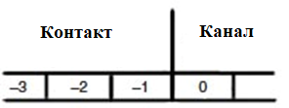

Рисунок 1 – Узлы модели «Контакт-канал»

Предположим, что силовое поле в окрестности узла «контакт-канал» отсутствует. Тогда стационарное уравнение Шредингера будет выглядеть следующим образом:

$Eψ=-\frac{ℏ^{2}}{2m}∇^{2}ψ$. (1.22)

Используя трехточечную аппроксимацию [15-16] [Прил. Б] для правой части уравнения (1.22), получим следующее выражение:

$Eψ_{n}≅-\frac{ℏ^{2}}{2m∆x^{2}}(ψ_{n-1}-2ψ_{n}+ψ_{n+1})$*,*

$Eψ_{n}≅t_{o}(ψ_{n-1}-2ψ_{n}+ψ_{n+1})$*,* (1.23)

где $t_{o}=-\frac{ℏ^{2}}{2m∆x^{2}}$.

В отсутствии силового поля в окрестности «контакт-канал» волновая функция может быть представлена в виде суперпозиции падающей и отраженной плоских волн:

$ψ_{n}=Ae^{ikn∆x}+Be^{-ikn∆x}$*.* (1.24)

В узле $n = 0$:

$ψ_{0}=A+B$.(1.25)

В узле $n = -1$:

$ψ_{-1}=Ae^{-ik∆x}+Be^{ik∆x}=Ae^{-ik∆x}+\left(ψ_{0}-A\right)e^{ik∆x}=$

$=-2iAsin\left(k∆x\right)+ψ_{0}e^{ik∆x}$.(1.26)

Учитывая (1.24) и (1.25), запишем выражение (1.23) для узла $n=0$:

$Eψ_{0}=t_{o}\left(ψ_{-1}-2ψ_{0}+ψ_{1}\right)=$

$= 2iAsin\left(k∆x\right)t_{o}+t_{o}ψ_{0}e^{ik∆x}-2t_{o}ψ_{0}+t_{o}ψ_{1}$*.* (1.27)

Волновой вектор *k*, который использовался ранее, связан с энергией *E* частицы, которой она обладает при попадании в систему,

$E=\frac{ℏ^{2}k^{2}}{2m}$*.*

Уравнение (1.27) можно переписать в следующем виде:

$Eψ_{0}=\left(t_{o}e^{ik∆x}-2t_{o}\right)ψ_{0}+t_{o}ψ_{1}+F_{in}$. (1.28)

где $F_{in}=t_{0}*2iAsin\left(k∆x\right)$*–* функция, описывающаявозбуждение канала падающей волной из контакта. Слагаемое $t_{0}e^{ik∆x}$ представляет собой волну, покидающую канал.

Так как аналогичная ситуация происходит и в конце канала (в n=N узле), то используемая ранее матричная форма гамильтониана

$\left[H_{0}\right]=t_{o}\left[\begin{matrix}-2 & 1 & & & \\ 1 & -2 & 1 & & \\ & & … & & \\ & & 1 & -2 & 1 \\ & & & 1 & -2\end{matrix}\right]$ (1.29)

должна иметь поправки, учитывающие контакт. То есть узлы n=0 и n=N будут содержать в себе слагаемые $t_{0}e^{ik∆x}$. Тогда уравнение Шредингера будет выглядеть следующим образом:

$E\left\{ψ\right\}=\left[H+Σ\right]\left\{ψ\right\}+\{F_{in}\}$,

$\left[E\left[I\right]-\left[H\right]\right]\left\{ψ\right\}=\left[Σ\right]\left\{ψ\right\}+\{F_{in}\}$*,* (1.30)

где $[Σ]=t_{o}\left[\begin{matrix}e^{ik∆x} & 0 & … \\ 0 & ⋱ & 0 \\ … & 0 & e^{ik∆x}\end{matrix}\right]$– матрица собственно-энергетических функций,

- матрица возбуждений, создаваемых контактом.

Уравнение (1.30) можно переписать в следующем виде:

$\left[E\left[I\right]-H-Σ\right]\left\{ψ\right\}=\{F_{in}\}$. (1.31)

Функцию Грина в этом случае можно представить следующим образом:

$\left[G\left(E\right)\right]={\left[E\left[I\right]-H-Σ\right]}^{-1}$*.* (1.32)

Используя выражения (1.20), (1.5), (1.6) можно записать спектральную функцию и связанные с ней матрицу плотностей и электронную плотность

$\left[A\left(E\right)\right]=i\left[G\left(E\right)-G^{+}\left(E\right)\right]$,

$ρ\left(x,x'\right)=\frac{1}{2π}\int_{-∞}^{∞}{A\left(x,x^{'};E\right)f_{F}\left(ϵ_{m}-μ\right)dE}$,

$n\left(x\right)=diag\left(ρ\left(x,x^{'}\right)\right)$*.* (1.33)

Электрическое поле в канале

Рассмотрим модель канала с двумя контактами, к которым приложили источник напряжения (Рисунок 2). Напряжение в канале будет линейно снисходить от нулевого значения у заземленного контакта до значения напряжения источника у незаземленного контакта. Тогда матрицы собственно-энергетических функция у каналов будут выглядеть следующим образом

$\left[Σ_{1}\right]=t_{o}\left[\begin{matrix}e^{ik_{1}∆x} & 0 & … \\ 0 & 0 & … \\ … & … & 0\end{matrix}\right], [Σ_{2}]=t_{o}\left[\begin{matrix}0 & 0 & … \\ 0 & 0 & … \\ … & … & e^{ik_{2}∆x}\end{matrix}\right]$. (1.34)

Если до приложения потенциального силового поля значение ***E*** полностью соответствовало кинетической энергии, то при прикладываемом напряжении волновые вектора следует вычислять следующим образом:

$k_{1}=\frac{\sqrt{2m\left(E-V_{0}\right)}}{ℏ}=\frac{\sqrt{2mE}}{ℏ}$, (1.35а)

$k_{2}=\frac{\sqrt{2m\left(E-V_{N}\right)}}{ℏ}$*.* (1.35б)

Функция Грина в таком случаем может быть записана следующим образом:

$[G\left(E\right)]={\left[E\left[I\right]-H-Σ_{1}-Σ_{2}\right]}^{-1}$. (1.36)

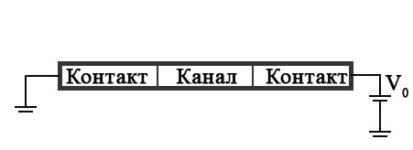

Рисунок 2 – Приложенное напряжение к каналу

Уширения энергетических уровней, вызванные у контакта с каналом, могут расписаны следующим образом:

$γ_{1}=i\left[Σ_{1}-Σ_{1}^{+}\right]=i\left[t_{0}e^{ik_{1}∆x}-t_{0}e^{-ik_{1}∆x}\right]=-2t_{0}\sin\left(k_{1}∆x\right)$*,*

$γ_{2}=i\left[Σ_{2}-Σ_{2}^{+}\right]=i\left[t_{0}e^{ik_{2}∆x}-t_{0}e^{-ik_{2}∆x}\right]=-2t_{0}sin⁡(k_{2}∆x)$*.* (1.37)

Токоперенос

В возникшей антисимметрии, вызванной приложением напряжения, для различия контактов назовем их истоком и стоком. Прикладываемое напряжение, стоит отметить, сдвигает вниз химический потенциал стока на величину пропорциональную напряжению (Рисунок 3). Для простоты выводов будем считать, что в канале переходы из истока или в сток происходят преимущественно с единственного состояния ε0.

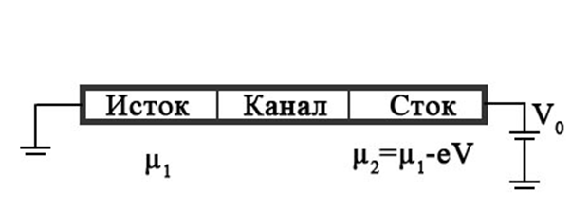

Рисунок 3 – Модель «Исток-канал-сток»

Исток и сток каждый со своей стороны будет пытаться выровняться с каналом. Предполагая, что в канале N электронов, можно утверждать, что исток будет выравнивать количество электронов до значения

$f_{1}=f_{F}\left(ϵ_{0}-μ_{1}\right)>N$, (1.38а)

тогда как сток будет выравнивать это значение до

$f_{2}=f_{F}\left(ϵ_{0}-μ_{2}\right)<N$. (1.38б)

Возникшая неравновесность со стороны истока и стока будет порождать течение электронов в канале:

$I_{1}=\frac{eγ_{1}}{ℏ}\left(f_{1}-N\right)$, (1.39а)

$I_{2}=\frac{eγ_{2}}{ℏ}\left(f_{2}-N\right)$*,* (1.39б)

где e – элементарный заряд, а γ/ℏ - частота переходов частицы в канал из истока/стока.

Квазистабильное состояние будет достигнуто тогда, когда токи внутри канала будут компенсироваться,

$I_{1}+I_{2}=0$*,*

$\frac{eγ_{1}}{ℏ}\left(f_{1}-N\right)+\frac{eγ_{2}}{ℏ}\left(f_{2}-N\right)=0$*,*

$N=\frac{γ_{1}f_{1}+γ_{2}f_{2}}{γ_{1}+γ_{2}}$*.* (1.40)

Данному состоянию будет соответствовать $N$ электронов в канале.

Тогда ток в истоке I1 можно будет представить, как сумму входящего и выходящего тока

$I_{1}=\frac{eγ_{1}}{ℏ}\left(f_{1}-N\right)={I_{1}}_{→}+{I_{1}}_{←}=\frac{eγ_{1}}{ℏ}f_{1}+\left(\frac{eγ_{1}}{ℏ}N\right)=\frac{e}{ℏ}\frac{γ_{1}γ_{2}}{γ_{1}+γ_{2}}(f_{1}-f_{2})$. (1.41)

Множитель $D= \frac{e}{ℏ}\frac{γ_{1}γ_{2}}{γ_{1}+γ_{2}}$ называют коэффициентом прохождения.

Вспомним (выражение 1.6), что через функцию Грина можно описать спектральную функцию плотности, характеризующую распределение частиц по энергетическим уровням:

$\left[A\left(E\right)\right]=i[G\left(E\right)-G^{+}(E)]$. (1.42)

Домножив данное выражение на *G(E)-1*слева и на *(G+(E))-1*справа, получим в силу самосопряженности гамильтониана и действительности значения энергии

$G^{-1}A{\left(G^{+}\right)}^{-1}=i\left[{{(G}^{+})}^{-1}-G^{-1}\right]=i[Σ-Σ^{+}]$. (1.43)

Данную величину ${Г=G}^{-1}A{\left(G^{+}\right)}^{-1}$ называют уширением энергетического уровня.

$Г_{1}\left(1,1\right)=i\left[Σ_{1}-Σ_{1}^{+}\right]=-2t_{0}\sin\left(k_{1}∆x\right)≅-2t_{0}k_{1}∆x=$

$=\frac{ℏ^{2}}{m∆x^{2}}k_{1}∆x=\frac{ℏ}{∆x}\frac{ℏk_{1}}{m}=\frac{ℏ}{∆x}v_{1}$. (1.44)

Через спектральную функцию плотности также можно получить матрицу плотностей, характеризующую распределение частицы в пространстве

$ρ\left(x,x^{'}\right)= \int_{-∞}^{∞}{\frac{dE}{2π}f_{F}\left(E-μ\right)A(x,x^{'},E)}$. (1.45)

В свою очередь через матрицу плотностей можно выразить электронную плотность, которая, по сути, характеризует то же распределение частицы в пространстве, но уже для несмешанных состояний (для $x=x’$)

$n\left(x\right)=diag\left(ρ\left(x,x^{'}\right)\right)=diag( \int_{-∞}^{∞}{\frac{dE}{2π}f_{F}\left(E-μ\right)A(x,x^{'},E)})$. (1.46)

Знание функции электронной плотности позволяет получить такие характеристики, как распределение плотности тока. Рассмотрим электронную плотность $n(x_{1})$ на контакте истока с каналом. Домножив её на уширение энергетического уровня Г1 () и на e/ℏ, мы получим величину входящего в канал тока

$J_{in}=-\frac{e}{ℏ}\frac{ℏ}{∆x}v_{1}n_{1}\left(x\right)=-\frac{e}{ℏ}Tr\left[\int_{-∞}^{∞}{\frac{dE}{2π}f_{F}\left(E-μ\right)Г_{1}\left(E\right)A\left(x,x^{'},E\right)}\right]$*.* (1.47)

Удобнее рассматривать распределение тока по энергиям, так что выделим из последнего выражения

$J_{in}^{E}=Tr[f_{F}\left(E-μ\right)Г_{1}(E)A]$. (1.48)

Тогда уравнение (1.33) для входящего в канал тока можно записать в менее громоздком виде:

$J_{in}=-\frac{e}{2πℏ}\int_{-∞}^{∞}{dE}J_{in}^{E}$. (1.49)

Рассмотрим выходящий из канала ток. Аналогично рассуждениям, проведенным для входящего тока, рассмотрим выходящий ток

$ρ\left(x,x^{'}\right)= \int_{-∞}^{∞}{\frac{dE}{2π}\left[f_{1}A_{1}+f_{2}A_{2}\right]}$, (1.50)

$n\left(x\right)=diag\left(\int_{-∞}^{∞}{\frac{dE}{2π}\left[f_{1}A_{1}+f_{2}A_{2}\right]}\right)$, (1.51)

$J_{out}=-\frac{e}{ℏ}Tr\left[\int_{-∞}^{∞}{\frac{dE}{2π}Г_{1}\left[f_{1}A_{1}+f_{2}A_{2}\right]}\right]$, (1.52)

$J_{out}^{E}=Tr\left[Г_{1}\left[f_{1}A_{1}+f_{2}A_{2}\right]\right]$, (1.53)

$J_{out}=-\frac{e}{2πℏ}\int_{-∞}^{∞}{dE J_{out}^{E}}$*.* (1.54)

Суммарный поток у истока складывается из потока входящего и выходящего

$$J_{res}=J_{in}-J_{out}=$$

$$=Tr\left\{Г_{1}\left(A_{1}+A_{2}\right)\right\}f_{1}-Tr\left\{Г_{1}А_{1}f_{1}+Г_{1}А_{2}f_{2}\right\}=$$

$=Tr\left[Г_{1}А_{2}\right]\left(f_{1}-f_{2}\right)=Tr\left[Г_{1}GГ_{2}G^{+}\right]\left(f_{1}-f_{2}\right)$.(1.55)

Так как ток в канале должен быть постоянен, можно утверждать, что ток в канале характеризуется следующим выражением

$J=\frac{e}{2πℏ}\int_{-∞}^{∞}{J_{res}dE}=\frac{e}{2πℏ}\int_{-∞}^{∞}{D\left(E\right)\left(f_{1}-f_{2}\right)dE}$,(1.56)

$D(E)=Tr[Г_{1}GГ_{2}G^{+}]$*.* (1.57)

Функция из последнего уравнения называется функцией коэффициента прохождения, она характеризует вероятность, с которой электрон пройдет через канал при данной энергии. Нахождение данной функции позволяет определить токи, проходящие через канал.

Именно проблема поиска функции коэффициента прохождения является главной во многих задачах, рассматривающих токоперенос в квантовых системах с поперечным транспортом. Например, согласно формуле Цу-Есаки [15], токи в РТД вычисляются при известной функции коэффициента прохождения:

$J=\frac{2mek_{б}T}{{\left(2π\right)}^{2}ℏ^{3}}\int_{0}^{∞}{DS}dE_{z}$,(1.58)

где $S=\ln{\frac{μ-E_{z}}{μ-E_{z}-eV}}$– функция снабжения электронов.

МФГ характерна квадратичная временная сложность анализа структуры в зависимость от числа узлов разбиения сетки [16]. То есть для более детального (в 2 раза) анализа структуры или для анализа структуры в два раза большей времени потребуется в 4 раза больше, что и относится к недостаткам МФГ.

Ниже приведено описание скрипта, позволяющего рассчитать электрические характеристики двухбарьерной AlGaAs структуры методом функций Грина.

Первым делом необходимо инициализировать (Рисунок 5) требуемые константы (константа Больцмана, постоянная Дирака, масса покоя электрона, элементарный заряд, температура окружающей среды):

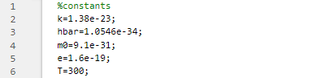

Рисунок 5 – Инициализация констант в алгоритме расчета электрических характеристик МФГ

Далее (Рисунок 6) необходимо определить параметры рассматриваемой структуры (ширина канала, ширина барьеров, доля замещения материала барьера, эффективные массы электронов в различных областях структуры):

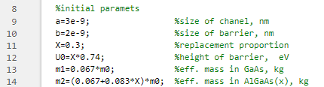

Рисунок 6 – Инициализация параметров структуры в алгоритме расчета электрических характеристик МФГ

Следующим шагом необходимо определить координатную сетку через известное количество барьеров и шаг дискретизации координатной сетки (Рисунок 7):

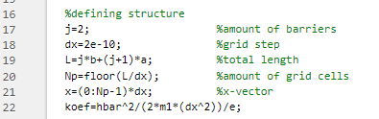

Рисунок 7 – Определение координатной сетки в алгоритме расчета электрических характеристик МФГ

Далее необходимо сформировать Гамильтониан (Рисунок 8), определив оператор кинетической энергии и силовой профиль структуры:

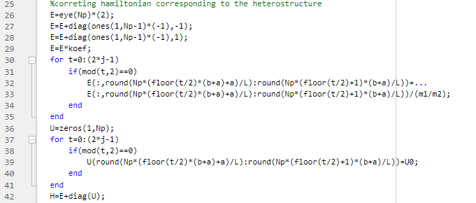

Рисунок 8 – Формирование Гамильтониана в алгоритме расчета электрических характеристик МФГ

Для расчета электрических характеристик также необходимо определить диапазон и шаг дискретизации напряжения и энергии частицы (Рисунок 9):

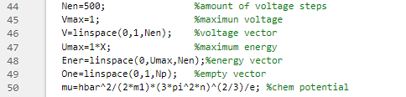

Рисунок 9 – Определение векторов напряжения и энергии в алгоритме расчета электрических характеристик МФГ

Расчет прозрачности и тока в зависимости от текущего напряжения происходит в цикле (Рисунок 10):

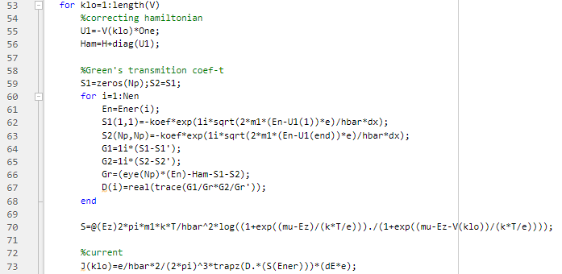

Рисунок 10 – Определение векторов напряжения и энергии в алгоритме расчета электрических характеристик МФГ

После окончания работы скрипта вектор J в совокупности с вектором V будут определять вольтамперуню характеристику структуры (Рисунок 11):

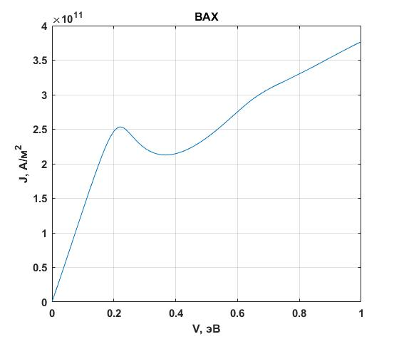

Рисунок 11 – Вольтамперная характеристика РТС, рассчитанная МФГ

Метод матриц переноса

МФГ является не единственным методом позволяющим вычислить коэффициент прохождения. Например, его можно вычислить с помощью метода матриц переноса (ММП) [18].

ММП позволяет аналитически рассчитать вероятность туннелирования электронов сквозь структуру, образованную набором потенциальный барьеров (или структуру, которую в первом приближении можно разбить на совокупность областей, в которых потенциальные барьеры можно считать прямоугольными).

Предположим, что у нас имеется структура, представленная совокупностью областей с постоянными значениями потенциала $V\left(z\right)=V_{z}$, тогда общее решение стационарного УШ в данной области для интервала $z_{n}<z<z_{n+1}$  будет представлять из себя плоскую волну:

$ψ_{n}\left(z\right)=A_{n}e^{ik_{n}z}+B_{n}e^{-ik_{n}z}$, (1.59)

с волновым вектором $k_{n}=\sqrt{2m_{n}\left(E_{z}-V_{z}\right)}/ℏ$, где $E_{z}$– это кинетическая энергия движения частицы вдоль структуры, а $m_{n}$– соответствующая области эффективная масса.

На границе областей $z=z_{n}$ граничные условия Бастарда будут выглядеть следующим образом:

$ψ_{n}\left(z_{n}\right)=ψ_{n+1}\left(z_{n}\right)$,

$\frac{1}{m_{n}}\frac{∂}{∂z}ψ_{n}\left(z_{n}\right)=\frac{1}{m_{n+1}}{\frac{∂}{∂z}ψ}_{n+1}\left(z_{n}\right)$. (1.60)

Решение данной системы уравнений позволяет связать коэффициенты $A_{n}$ и $B_{n}$ $n$-ой области с коэффициентами $A_{n+1}$ и $B_{n+1}$ $(n+1)$-ой области через матрицу переноса волны де Бройля:

$\left(\begin{matrix}A_{n+1} \\ B_{n+1}\end{matrix}\right)=T_{n}\left(\begin{matrix}A_{n} \\ B_{n}\end{matrix}\right)$, (1.61)

$T_{n}=\left(\begin{matrix}a_{n}^{+}P_{n} & a_{n}^{-}/Q_{n} \\ a_{n}^{-}Q_{n} & a_{n}^{+}/P_{n}\end{matrix}\right)$. (1.62)

где $a_{n}^{±}=\frac{1}{2}(1±\frac{m_{n+1}k_{n}}{m_{n}k_{n+1}})$,

$P_{n}=\exp\left(i\left(k_{n}-k_{n+1}\right)z_{n+1}\right)$,

$Q_{n}=exp⁡(i\left(k_{n}+k_{n+1}\right)z_{n+1})$.

Данные выражения с условиями $A_{1}=1$ и $B_{N}=0$ позволяют определить общую матрицу переноса структуры:

${T=T}_{N-1}T_{N-2}… T_{1}$. (1.63)

Тогда амплитуда падающей плоской волны в $N$-й области может быть определена следующим образом:

$A_{N}=T^{1,1}-\frac{T^{1,2}}{T^{2,2}}$. (1.64)

Вероятность туннелирования в таком случае будет определяться как квадрат модуля отношения амплитуд падающей плоской волны в $N$-й и $1$-й области

$D={\left|\frac{A_{N}}{A_{1}}\right|}^{2}={\left|T^{1,1}-\frac{T^{1,2}}{T^{2,2}}\right|}^{2}$. (1.65)

Для профилей, представляющих собой совокупность барьеров и ям, ММП будет точно описывать коэффициент прохождения частицы, так как предположение о постоянных значения силового поля внутри каждой области не будет вносить никаких погрешностей.

Использование ММП при ненулевом напряжении

На примере ДБКС рассмотрим использование ММП для исследования структур, чей энергетический профиль отличен от профиля, представляющего собой совокупность прямоугольных областей. Для анализа прозрачности ДБКС ММП выделенные ранее 5 областей следует разбить на подобласти (Рисунок 12), в которых несмотря на приложенное напряжение, силовое поле можно будет считать постоянным.

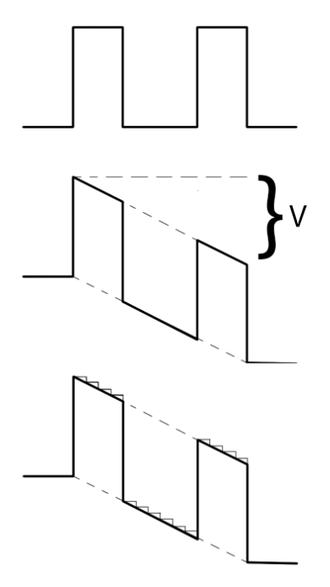

Рисунок 12 – Принцип разбиения непрямоугольной структуры на подобласти

Недостатком ММП является численная нестабильность [17] при попытке увеличить дискретизацию из-за экспоненциально растущего хвоста волновой функции [19]. Решением данной проблемы является разбиение энергетического профиля на линейные функции и представление волновой функции в виде падающей и отраженной волны Эйри [20]. Однако анализ волновой функции с учетом граничных условий Бастарда, данный метод является нерационально трудоемким.

Скрипт для выполнения алгоритма по расчету коэффициента прозрачности ММП описан ниже на рисунках 13-16.

Объявление констант и параметров структуры, дискретизация энергии и тд. проводятся аналогично МФГ, как это показано на рисунках 5-10. После инициализации входных значений расчет ВАХ происходит с помощью вызова функции, инициализированной в конце скрипта. Результатом функции являются плотность тока и прозрачность структуры (Рисунок 13).

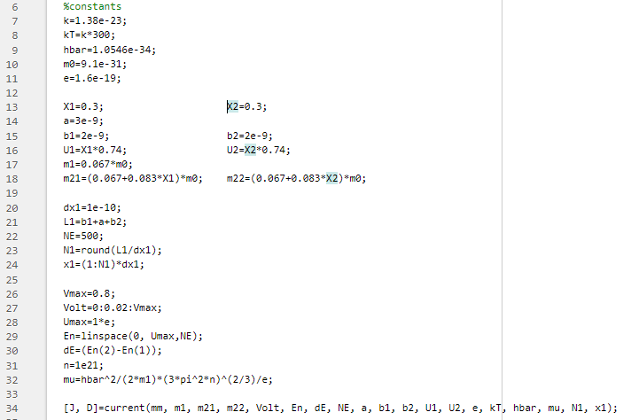

Рисунок 13 – Инициализация параметров структуры и расчет тока путем вызова функции

Структура функции выглядит следующим образом: сначала рассчитывается матрица переноса волны, затем – коэффициент прозрачности, затем – плотность тока. Для расчёта матрицы переноса первы делом следует определить функцию расчёта матрицы переноса волны из области в соседнюю к ней (Рисунок 14):



Рисунок 14 – Инициализация матрицы переноса волны при расчете электрических характеристик ММП

После этого следует сформировать профиль масс и энергий (Рисунок 15):

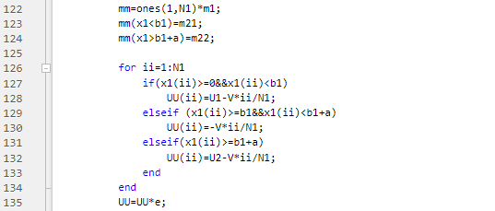

Рисунок 15 – Формирование профиля масс и энергий при расчете электрических характеристик ММП

Для данных профилей масс и энергий следует определить общую матрицу переноса волны из первой области в последнюю (Рисунок 16):

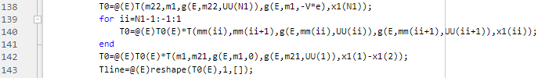

Рисунок 16 – Инициализация общей матрицы переноса плоской волны при расчете электрических характеристик ММП

В строчках 138 и 142 происходит учет перехода волны «в бесконечность» и приход волны «из отрицательной бесконечности». В строчке 143 происходит переформирование матрицы 2х2 в вектор 1х4 для удобного обращения к элементам объекта.

При имеющейся матрице переноса плоской волны согласно формуле 1.65 можно определить коэффициент прозрачности структуры при различных значениях энергии (Рисунок 17):

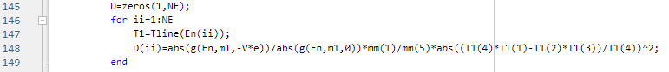

Рисунок 17 – Расчет прозрачности структуры ММП

При имеющейся функции прозрачности структуры согласно формуле Цу-Есаки (1.58) можно рассчитать плотность тока при конкретном напряжении (Рисунок 18):



Рисунок 18 – Расчет плотности тока

Множество значений плотности тока при соответствующих значениях напряжения в совокупности определять вольтамперную характеристику структуры (Рисунок 19).

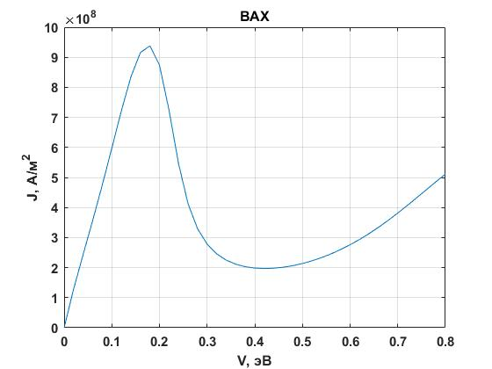

Рисунок 19 – Вольтамперная характеристика РТС, рассчитанная ММП

Аналитический анализ ДБКС в отсутствии напряжения

Рассмотрим в качестве верификации используемых методов исследования структур движение частицы в симметричной ДБКС (Рисунок 20) при энергии меньше высоты барьеров.

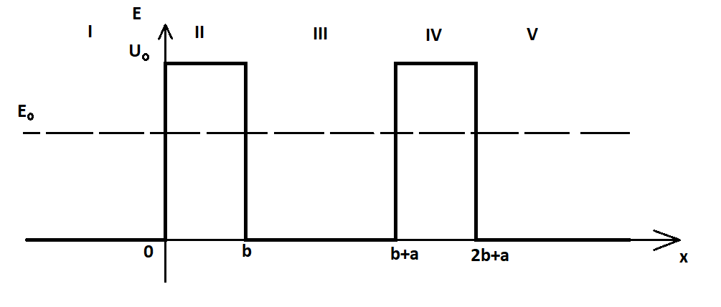

Рисунок 20 – Зонная диаграмма симметричной ДБКС

Волновая функция, описывающая частицу [21], будет представлять из себя совокупность волновых функций, отдельно описывающих движение частицы в каждой области:

$Ψ_{1}\left(x\right)=A_{1}e^{ik_{1}x}+B_{1}e^{-ik_{1}x}$,

$Ψ_{2}\left(x\right)=A_{2}e^{k_{2}x}+B_{2}e^{-k_{2}x}$,

$Ψ_{3}\left(x\right)=A_{3}e^{ik_{1}x}+B_{3}e^{-ik_{1}x}$,

$Ψ_{4}\left(x\right)=A_{4}e^{k_{2}x}+B_{4}e^{-k_{2}x}$,

$Ψ_{5}\left(x\right)=A_{5}e^{ik_{1}x}+B_{5}e^{-ik_{1}x}$, (1.66)

где $k_{1}=\sqrt{\frac{2m_{1}}{ℏ^{2}}E}$, $k_{2}=\sqrt{\frac{2m_{2}}{ℏ^{2}}(U_{0}-E)}$.

На границах областей волновые функции следует сшить согласно граничным условиям Бастарда:

$\left\{\begin{matrix}Ψ_{i}\left(x_{0}\right)=Ψ_{i+1}\left(x_{0}\right) \\ \frac{1}{m_{i}}Ψ_{i}^{'}\left(x_{0}\right)=\frac{1}{m_{i+1}}Ψ_{i+1}^{'}\left(x_{0}\right)\end{matrix}\right.$, (1.67)

Примем $A_{1}=1$, так как нам важни не абсолютные значения коэффициентов, а их отношения к $A_{1}$, а коэффициент $B_{5}=0$, так как данный коэффициент характеризует отраженную часть волновой функции от препятствий, которых нет в 5-й области.

Тогда для определения 8 оставшихся коэффициентов следует решить систему из 8 уравнений:

$\left\{\begin{matrix}\left\{\begin{matrix}Ψ_{1}\left(0\right)=Ψ_{2}\left(0\right) \\ \frac{1}{m_{1}}Ψ_{1}^{'}\left(0\right)=\frac{1}{m_{2}}Ψ_{2}^{'}\left(0\right)\end{matrix}\right. \\ \left\{\begin{matrix}Ψ_{2}\left(b\right)=Ψ_{3}\left(b\right) \\ \frac{1}{m_{2}}Ψ_{2}^{'}\left(b\right)=\frac{1}{m_{1}}Ψ_{3}^{'}\left(b\right)\end{matrix}\right. \\ \left\{\begin{matrix}Ψ_{3}\left(b+a\right)=Ψ_{4}\left(b+a\right) \\ \frac{1}{m_{1}}Ψ_{3}^{'}\left(b+a\right)=\frac{1}{m_{2}}Ψ_{4}^{'}\left(b+a\right)\end{matrix}\right. \\ \left\{\begin{matrix}Ψ_{4}\left(2b+a\right)=Ψ_{5}\left(2b+a\right) \\ \frac{1}{m_{2}}Ψ_{4}^{'}\left(2b+a\right)=\frac{1}{m_{1}}Ψ_{5}^{'}\left(2b+a\right)\end{matrix}\right.\end{matrix}\right.$ (1.68)

Которую можно записать в следующем виде:

$\left\{\begin{aligned}\begin{matrix}1+B_{1}=A_{2}+B_{2} \\ \frac{ik_{1}}{m_{1}}\left(1-B_{1}\right)=\frac{k_{2}}{m_{2}}\left(A_{2}-B_{2}\right) \\ A_{2}e^{k_{2}b}+B_{2}e^{{-k}_{2}b}=A_{3}e^{ik_{1}b}+B_{3}e^{{-ik}_{1}b} \\ \frac{k_{2}}{m_{2}}\left(A_{2}e^{k_{2}b}-B_{2}e^{{-k}_{2}b}\right)=\frac{ik_{1}}{m_{1}}\left(A_{3}e^{{ik}_{1}b}-B_{3}e^{{-ik}_{1}b}\right) \\ A_{3}e^{{ik}_{1}\left(b+a\right)}+B_{3}e^{{-ik}_{1}\left(b+a\right)}=A_{4}e^{k_{2}\left(b+a\right)}+B_{4}e^{{-k}_{2}\left(b+a\right)} \\ \frac{ik_{1}}{m_{1}}\left(A_{3}e^{{ik}_{1}\left(b+a\right)}-B_{3}e^{{-ik}_{1}\left(b+a\right)}\right)=\frac{k_{2}}{m_{2}}\left(A_{4}e^{k_{2}\left(b+a\right)}-B_{4}e^{{-k}_{2}\left(b+a\right)}\right) \\ A_{4}e^{k_{2}\left(2b+a\right)}+B_{4}e^{{-k}_{2}\left(2b+a\right)}=A_{5}e^{ik_{1}\left(2b+a\right)} \\ \frac{k_{2}}{m_{2}}\left(A_{4}e^{k_{2}\left(2b+a\right)}-B_{4}e^{{-k}_{2}\left(2b+a\right)}\right)=\frac{ik_{1}}{m_{1}}A_{5}e^{ik_{1}\left(2b+a\right)}\end{matrix}\end{aligned}\right.$ (1.69)

Преобразуем (1.68) в СЛАУ вида $Z*X=Y$, где

$Z=\left[\begin{matrix}1 & -1 & -1 & 0 & 0 & 0 & 0 & 0 \\ -\frac{ik_{1}}{m_{1}} & -\frac{k_{2}}{m_{2}} & \frac{k_{2}}{m_{2}} & 0 & 0 & 0 & 0 & 0 \\ 0 & e^{k_{2}b} & e^{{-k}_{2}b} & -e^{ik_{1}b} & -e^{-ik_{1}b} & 0 & 0 & 0 \\ 0 & \frac{k_{2}}{m_{2}}e^{k_{2}b} & -\frac{k_{2}}{m_{2}}e^{{-k}_{2}b} & -\frac{ik_{1}}{m_{1}}e^{ik_{1}b} & \frac{ik_{1}}{m_{1}}e^{-ik_{1}b} & 0 & 0 & 0 \\ 0 & 0 & 0 & e^{{ik}_{1}(b+a)} & e^{-{ik}_{1}(b+a)} & -e^{k_{2}\left(b+a\right)} & -e^{{-k}_{2}\left(b+a\right)} & 0 \\ 0 & 0 & 0 & \frac{ik_{1}}{m_{1}}e^{{ik}_{1}(b+a)} & -\frac{ik_{1}}{m_{1}}e^{{-ik}_{1}(b+a)} & -\frac{k_{2}}{m_{2}}e^{k_{2}\left(b+a\right)} & \frac{k_{2}}{m_{2}}e^{{-k}_{2}\left(b+a\right)} & 0 \\ 0 & 0 & 0 & 0 & 0 & e^{k_{2}\left(2b+a\right)} & e^{{-k}_{2}\left(2b+a\right)} & {-e}^{{ik}_{1}\left(2b+a\right)} \\ 0 & 0 & 0 & 0 & 0 & \frac{k_{2}}{m_{2}}e^{k_{2}\left(2b+a\right)} & -\frac{k_{2}}{m_{2}}e^{{-k}_{2}\left(2b+a\right)} & -\frac{ik_{1}}{m_{1}}e^{{ik}_{1}\left(2b+a\right)}\end{matrix}\right]$,

$X={\left[B_{1}, A_{2}, B_{2}, A_{3}, B_{3}, A_{4}, B_{4}, A_{5}\right]}^{T}$,

$Y={\left[-1,-\frac{ik_{1}}{m_{1}}, 0, 0, 0, 0, 0, 0\right]}^{T}$. (1.70)

Неизвестные значения коэффициентов, представляющих из себя столбец $X$, можно будет найти умножением уравнения $C*X=B$ на $C^{-1}$ слева:

$C^{-1}*C*X=C^{-1}*B=>X=C^{-1}*B$. (1.71)

Тогда для каждого значения $E$, определяющего значения $k_{1}$ и $k_{2}$, коэффициент прохождения частицы через структуру будет определяться следующим образом:

$D\left(E\right)={\left|\frac{A_{5}}{A_{1}}\right|}^{2}={\left|\frac{X\left(8\right)}{1}\right|}^{2}={\left|X\left(8\right)\right|}^{2}$*.* (1.72)

Результат моделирования по вышеуказаному алгоритму (для заданной двухбарьерной структуры для каждого значения энергий инициализируются матрицы $A$ и $B$, с помощью функции $"\backslash "$ [22] находится матрица коэффициентов, а затем и коэффициент прозрачности) приведен ниже (Рисунок 21) на примере вычисления коэффициента прохождения частицы ММП для ДБКС с шириной барьера $b=2 нм.$, шириной ямы $a=3 нм$, высотой барьера $U_{0}=1 эВ$.

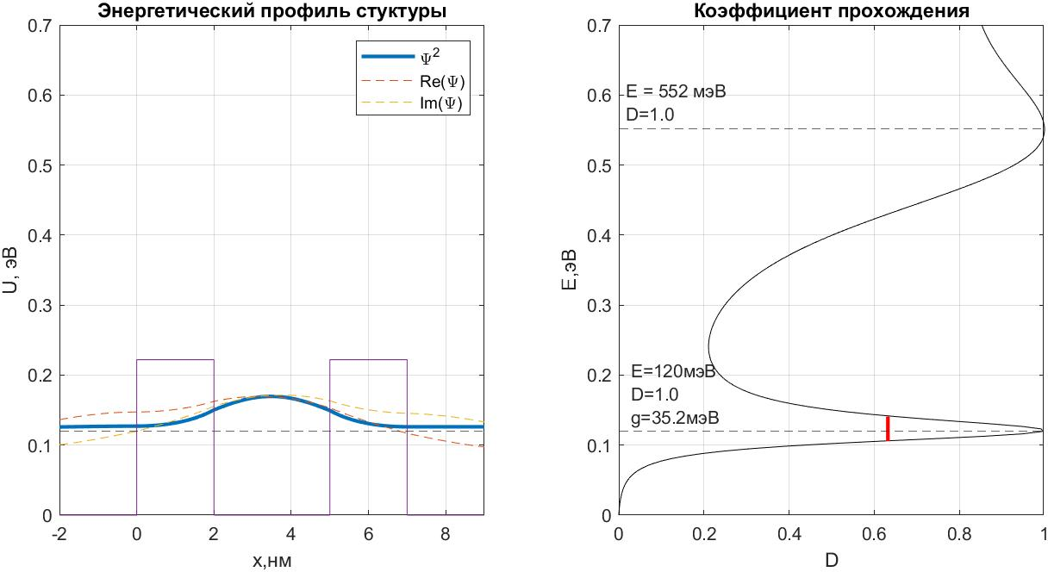

Рисунок 21 – Энергетический профиль структуры (фиолетовый), мнимая (желтый пунктир) и действительная (красный пунктир) часть волновой функции в масштабе относительно соответствующего энергетического уровня (слева); коэффициент прозрачности структуры (справа)

Скрипт для выполнения алгоритма по расчету коэффициента прозрачности аналитическим методом приведен ниже.

Первым делом следует объявить константы, параметры структуры (Рисунок 22):

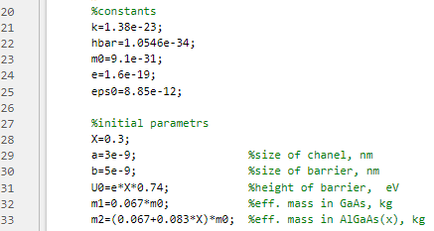

Рисунок 22 – Объявление констант и параметров структуры при расчете прозрачности аналитическим методом

Для формирования системы уравнений 1.68 необходимо определить волновое число в каждой области. Для симметричной ДБКС расчет волновых чисел происходил согласно рисунку 23:

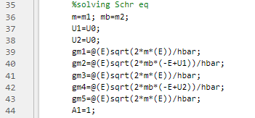

Рисунок 23 – Расчет волнового вектора в каждой области структуры при расчете прозрачности аналитическим методом

Далее следует объявить матрицы Z и Y из уравнения 1.70. Их отношение позволит рассчитать коэффициенты при плоских волнах в каждой области (Рисунок 24):

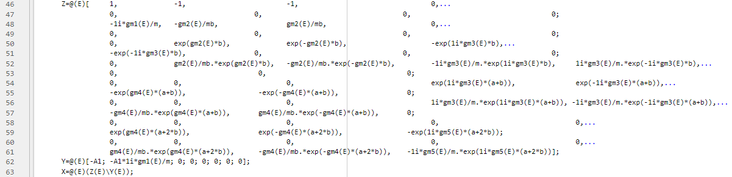

Рисунок 24 – Расчет коэффициентов при падающей и отраженной плоских волнах при расчете прозрачности аналитическим методом

Далее следует объявить цикл расчета прозрачности структуры для каждого значения энергии рассматриваемого диапазона (Рисунок 25):

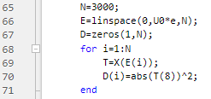

Рисунок 25 – Расчет коэффициента прозрачности аналитическим методом

Результатом данного скрипта является функция прозрачности в зависимости от энергии частицы. Как уже отмечалось ранее, данный метод расчета прозрачности можно использовать только в отсутствие напряжения на структуре, то есть ВАХ структуры получить нельзя.

## 1.2 Разработка вычислительного алгоритма расчета ВАХ ГК

Отдельный анализ уравнений (1.56) и (1.58) в предположении параболического дисперсионного закона позволит убедиться в том, что выражения (1.56) и (1.58) приводят к одинаковому результату. Рассмотрим выражение (1.54), только учтем спин электрона и трехмерность канала:

$J=\frac{2e}{{\left(2π\right)}^{3}ℏ}\int_{-∞}^{∞}{T\left(E\right)\left(f_{1}-f_{2}\right)dE}=$

$=\frac{2e}{{\left(2π\right)}^{3}ℏ}\int_{-∞}^{∞}{D\left(E_{z}\right)\left[\frac{1}{1+\exp\left(\frac{E-μ}{k_{б}T}\right)}-\frac{1}{1+\exp\left(\frac{E-μ+eV}{k_{б}T}\right)}\right]dE}=$

$=\frac{2e}{{\left(2π\right)}^{3}ℏ} \int_{0}^{∞}{\int_{0}^{∞}{\int_{0}^{∞}{D\left(E_{z}\right)\left[\frac{1}{1+\exp\left(\frac{E_{x}+E_{y}+E_{z}-μ}{k_{б}T}\right)}-\frac{1}{1+\exp\left(\frac{E_{x}+E_{y}+E_{z}-μ+eV}{k_{б}T}\right)}\right]dE_{x}dE_{y}dE_{z}}}}=$

$=\left|E_{i}=\frac{ℏ^{2}k_{i}^{2}}{2m}\right|=\frac{2e}{{\left(2π\right)}^{3}ℏ}\int_{0}^{∞}{\int_{0}^{∞}{\int_{0}^{∞}{D\left(E_{z}\right)\left[\frac{1}{1+\exp\left(\frac{\frac{ℏ^{2}k_{x}^{2}}{2m}+\frac{ℏ^{2}k_{y}^{2}}{2m}+E_{z}-μ}{k_{б}T}\right)}--\frac{1}{1+\exp\left(\frac{\frac{ℏ^{2}k_{x}^{2}}{2m}+\frac{ℏ^{2}k_{y}^{2}}{2m}+E_{z}-μ+eV}{k_{б}T}\right)}\right]dk_{x}dk_{y}dE_{z}}}}=$

$$=\left|\begin{matrix}k_{x}^{2}+k_{y}^{2}=k_{r}^{2} \\ dk_{x}dk_{x}dE_{z}=k_{r}dk_{r}dk_{φ}dE_{z} \end{matrix}\right|=$$

$=\frac{2e}{{\left(2π\right)}^{3}ℏ}\int_{0}^{2π}{dk_{φ}}\int_{0}^{∞}{D\left(E_{z}\right)\frac{1}{2}\int_{0}^{∞}{\left[\frac{1}{1+\exp\left(\frac{\frac{ℏ^{2}k_{r}^{2}}{2m}+E_{z}-μ}{k_{б}T}\right)}-\frac{1}{1+\exp\left(\frac{\frac{ℏ^{2}k_{r}^{2}}{2m}+E_{z}-μ+eV}{k_{б}T}\right)}\right]dk_{r}^{2}}dE_{z}}=$

$$=\frac{2e}{{\left(2π\right)}^{3}ℏ}2π\frac{1}{2}\int_{0}^{∞}{D\left(E_{z}\right)\left[\ln\left(\frac{-E_{z}+μ}{2mk_{б}T}\right)-\ln\left(\frac{-E_{z}+μ-eV}{2mk_{б}T}\right)\right]\frac{2mk_{б}T}{ℏ^{2}}dE_{z}}=$$

$$=\frac{2e}{{\left(2π\right)}^{3}ℏ}2π\frac{1}{2}\frac{2mk_{б}T}{ℏ^{2}}\int_{0}^{∞}{D\left(E_{z}\right)S\left(E_{z}\right)dE_{z}}=$$

$=\frac{2mek_{б}T}{{\left(2π\right)}^{2}ℏ^{3}}\int_{0}^{∞}{D\left(E_{z}\right)S\left(E_{z}\right)}dE_{z}$.(1.73)

Таким образом, выражение (1.73) позволяется убедиться в том, что уравнения (1.56) и (1.58) для вычисления плотности тока в гетероструктуре равнозначны и приводят к одинаковым результатам. В силу того, что выражение (1.58) учитывает все положения принятые при формировании выражения (1.56), но содержит аналитически разрешенное интегрирование по поперечным составляющим, рациональнее для расчета ВАХ использовать выражение (1.56).

Использование данного метода расчёта тока приведено на рисунке 18.

# 2 Верификация алгоритмов расчета электрических характеристик гетероструктурных низкоразмерных AlGaAs каналов в полупроводниковых устройствах

В качестве промежуточной верификации сравним коэффициент прозрачности ДБКС в отсутствие напряжения при анализе методом ММП, ММП и аналитическим методом (Рисунок 26).

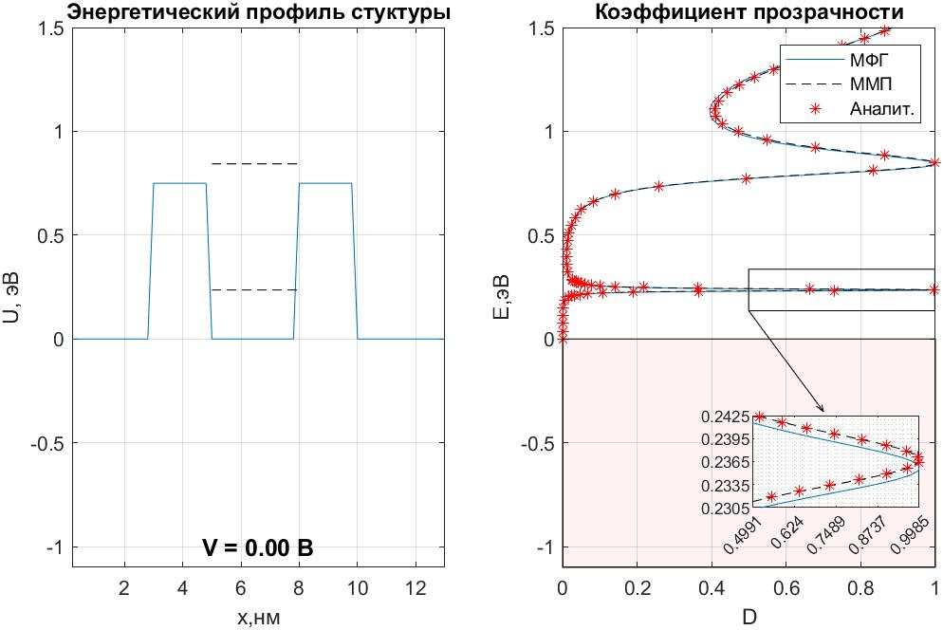

Рисунок 26 – Промежуточная верификация ММП при нулевом напряжении

Как видно по рисунку 27, методы, использованные для анализа коэффициента прозрачности, дают погрешности положения первого резонансного уровня до 1% для ММП и МФГ при сравнении с аналитическим методом.

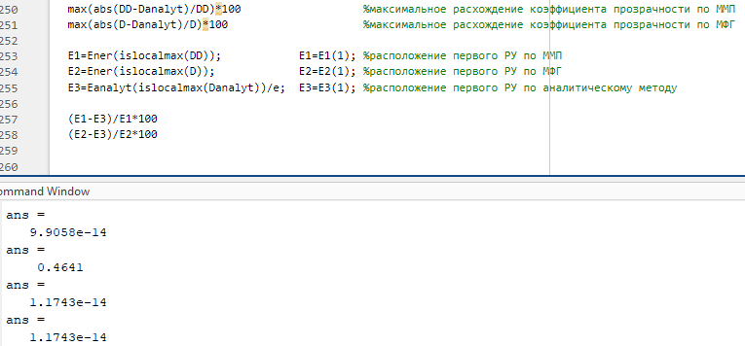

Рисунок 27 – погрешности вычисления коэффициента прозрачности

Для расчета коэффициента прозрачности был выбран ММП, так как он обладает линейно временной сложностью в зависимости от сложности структуры (Рисунок 28) по сравнению с квадратичной у МФГ [24].

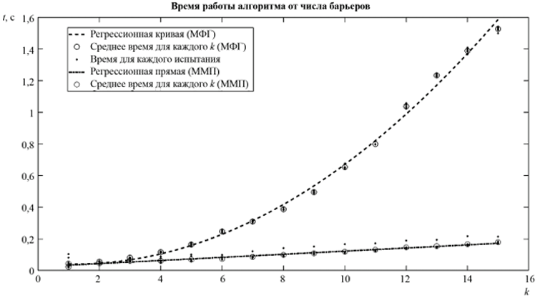

Рисунок 28 – Время работы алгоритмов расчета прозрачности в зависимости от сложности структуры для ММП и для МФГ

В силу того, что погрешность при расчете функции прозрачности были менее 1%, а функция снабжения не зависит от метода расчета прозрачности, можно утверждать, что погрешности ВАХ будут иметь те же значения что и погрешность расчета прозрачности.

# 3 Исследование гетерослоистых низкоразмерных каналов

Рассмотрим зависимость электрических характеристик структуры, образованной совокупностью наноразмерных гетерослоёв, от их параметров. Прежде всего следует рассмотреть зависимость характеристик от 1) количества потенциальных барьеров $N$, 2) их высоты $U_{0}$ относительно дна зоны проводимости, 3) ширин слоёв, образующих барьер и 4) расстояния между барьерами. Сравним полученные данные для достаточно изученных [23] одно- и двухбарьерной квантовой структуры, рассмотрим полученные данные для большего количества барьеров и вынесем «гипотезу» для произвольного большого количества слоёв гетероструктуры.

## 3.1 Исследование гетероструктурных каналов в отсутствие напряжения

Исследование однобарьерных квантовых структур

Зависимость прозрачности однобарьерной структуры от ширины барьера

Увеличение ширины барьера (Рисунки 29-31) уменьшает вероятность туннелирования частицы сквозь него. Одновременно с этим максимумы и минимумы вероятности надбарьерного отражения становятся более выраженными, сдвигаясь в область меньших значений энергии вплоть до высоты барьера.

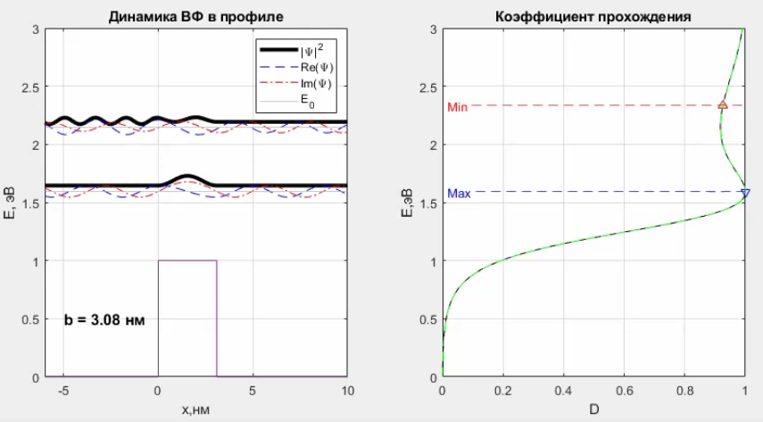

Рисунок 29 – Зависимость коэффициента прохождения от энергии однобарьерной структуры при ширине $b=3.08нм$

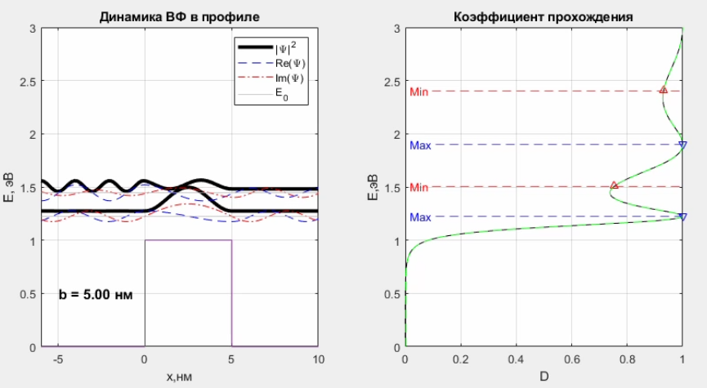

Рисунок 30 – Зависимость коэффициента прохождения от энергии однобарьерной структуры при ширине $b=5нм$

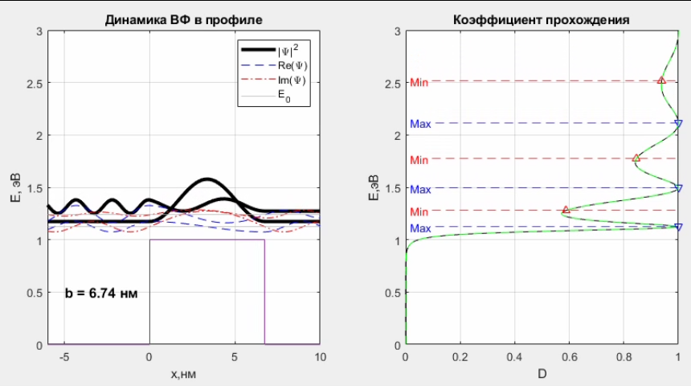

Рисунок 31 – Зависимость коэффициента прохождения от энергии однобарьерной структуры при ширине $b=6.74 нм$

Уширение первого резонанса, как и значение энергии первого резонанса уменьшается с увеличением ширины барьера (Рисунок 32).

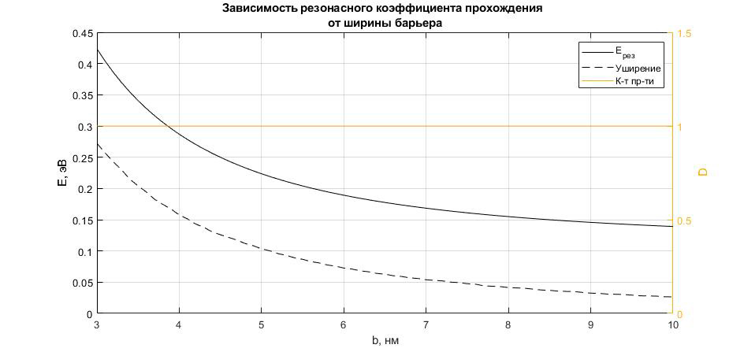

Рисунок 32 – Зависимость характеристик первого резонансного коэффициента прохождения ДБКС от доли замещения материала барьера

Зависимость прозрачности однобарьерной структуры от доли замещающего материала

С увеличением доли замещающего материала (Рисунки 33-35), определяющего барьер, увеличивается эффективная масса и высота барьера, что более точно определяет квазиуровни соответствующие максимуму и минимуму коэффициенту прохождения.

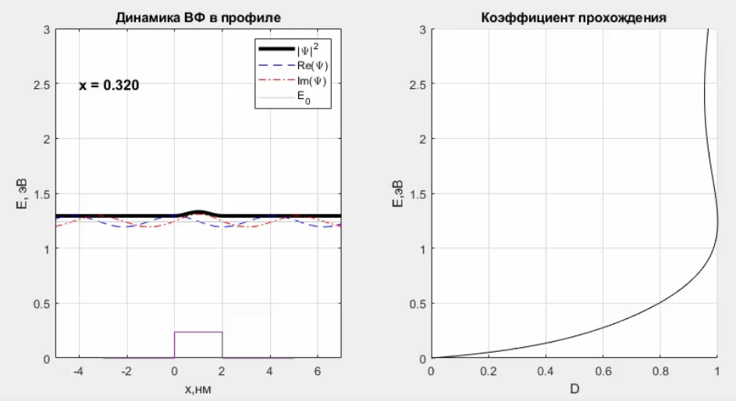

Рисунок 33 – Зависимость коэффициента прохождения от энергии однобарьерной структуры при доле замещающего материала AlxGa1-xAs $x=0.32$

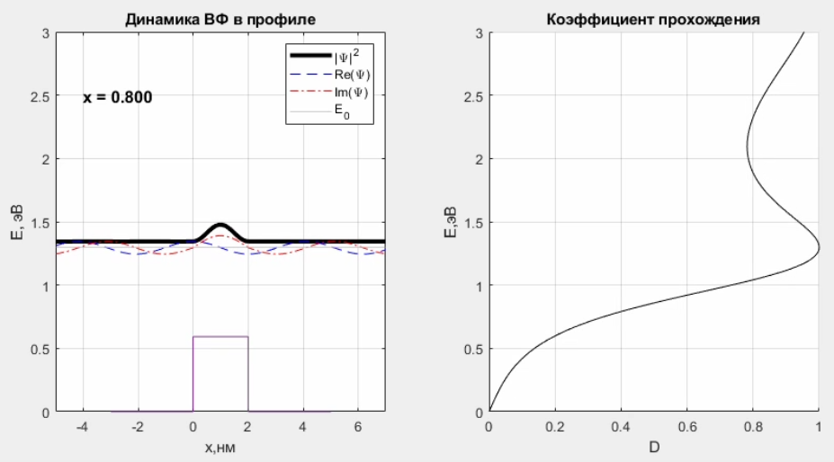

Рисунок 34 – Зависимость коэффициента прохождения от энергии однобарьерной структуры при доле замещающего материала AlxGa1-xAs $x=0.8$

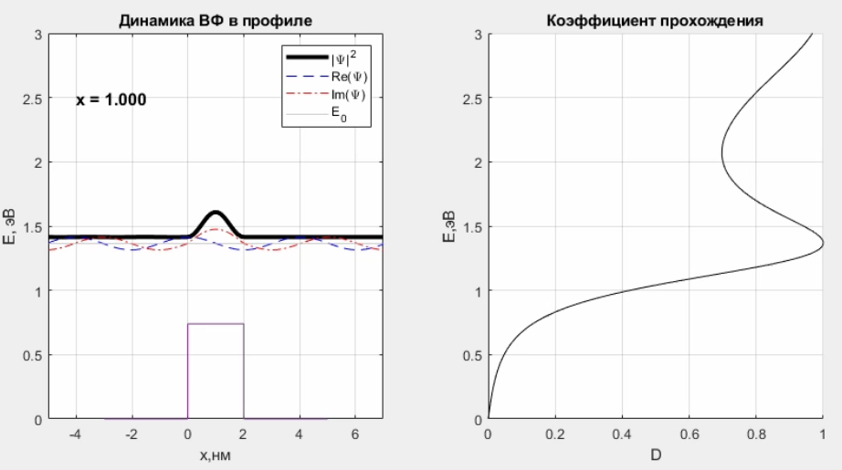

Рисунок 35 – Зависимость коэффициента прохождения от энергии однобарьерной структуры при доле замещающего материала AlxGa1-xAs $x=1$

С увеличением доли замещающего материала уширение первого резонанса мало меняется в отличие от самого значения энергии резонанса (Рисунок 36), что по аналогии с квантовой ямой соответствует понижению первого резонансного уровня и увеличением количества резонансных уровней внутри ямы с увеличением глубины ямы.

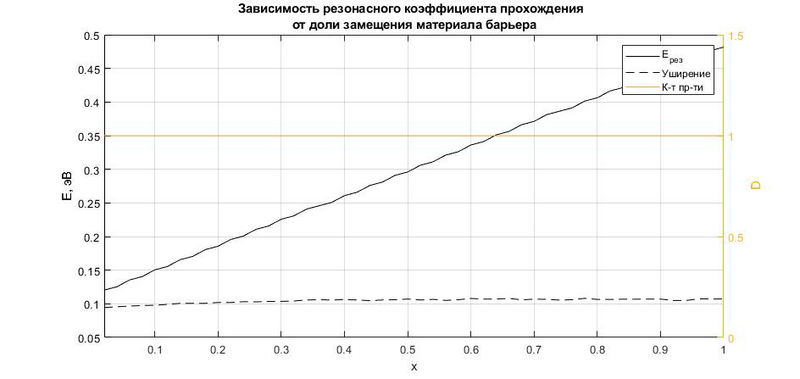

Рисунок 36 – Зависимость характеристик первого резонансного коэффициента прохождения ДБКС от доли замещения материала барьера

Исследование двухбарьерных квантовых структур

Зависимость прозрачности двухбарьерной структуры от ширины канала

Здесь и далее, если не указано иного, параметры структуры приняты следующими: Al0.3Ga0.7As/GaAs/Al0.3Ga0.7As с ширинами соответственно 3/2/3 нм.

Увеличение ширины канала (Рисунки 37-39) при фиксированных прочих параметрах способствует понижению значения энергии резонансного уровня с одновременным уменьшением уширения резонансного уровня.

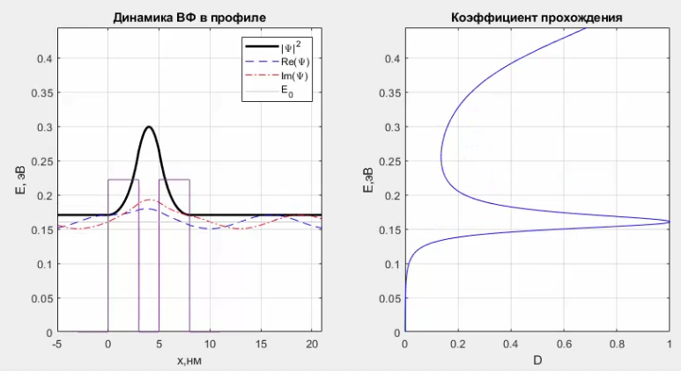

Рисунок 37 – Зависимость коэффициента прохождения от энергии ДБКС при ширине канала $a=2 нм.$

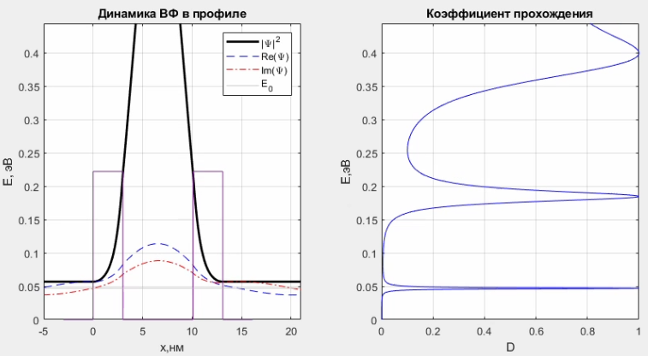

Рисунок 38 – Зависимость коэффициента прохождения от энергии ДБКС при ширине канала $a=7 нм.$

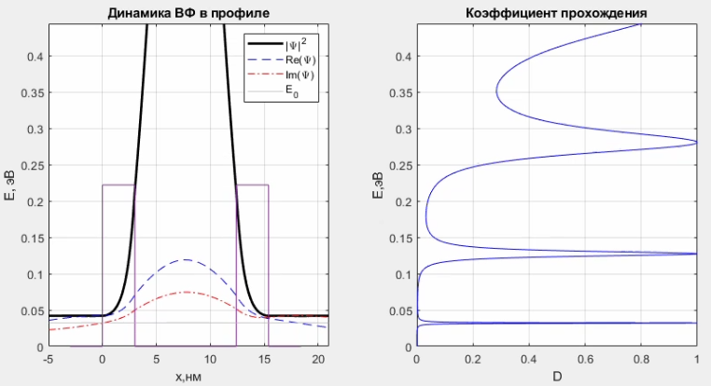

Рисунок 39 – Зависимость коэффициента прохождения от энергии ДБКС при ширине канала $a=10 нм.$

Увеличение ширины канала способствуют уменьшению значения энергии и уширения первого резонансного уровня (Рисунок 40). По аналогии с двумя квантовыми ямами при увеличении расстояния между ними будет наблюдаться понижение резонансных уровней, их стабильность увеличится (неопределённость уменьшится); и в более широкую яму умещается бо́льшее количество уровней.

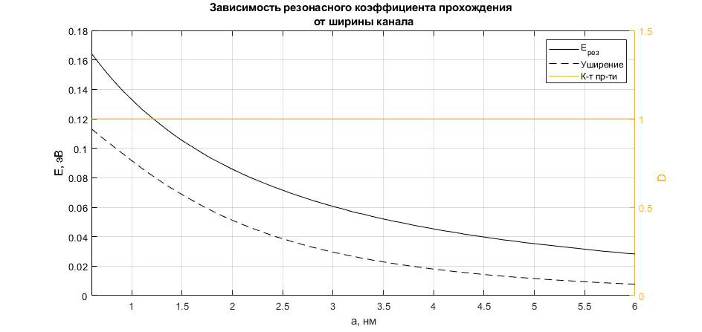

Рисунок 40 – Зависимость характеристик первого резонансного коэффициента прохождения ДБКС Al0.3Ga0.7As/GaAs/Al0.3Ga0.7As от ширины канала с ширинами барьеров 3 нм.

Зависимость прозрачности двухбарьерной структуры от ширин барьеров

Одновременное уширение барьеров ДБКС (Рисунки 41-43) не влияет на положение и значение первого резонансного уровня (находящегося под барьером), однако заметно уменьшает его ширину.

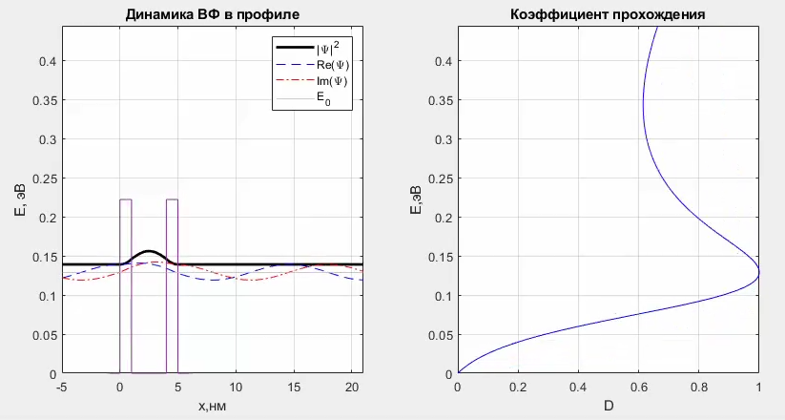

Рисунок 41 – Зависимость коэффициента прохождения от энергии ДБКС Al0.3Ga0.7As/GaAs/Al0.3Ga0.7As с шириной ямы $a=3 нм$ при ширине барьеров $b=1 нм.$

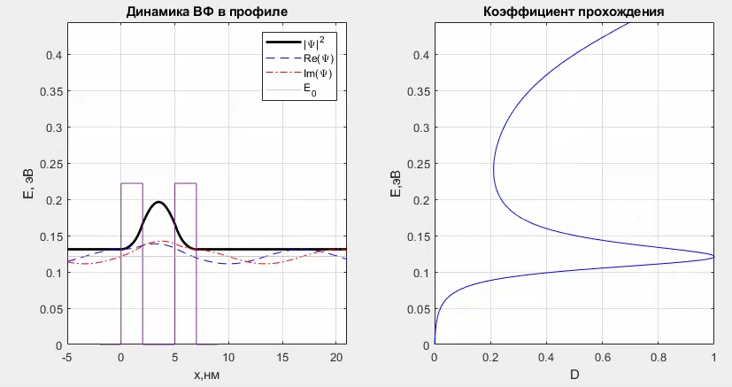

Рисунок 42 – Зависимость коэффициента прохождения от энергии ДБКС Al0.3Ga0.7As/GaAs/Al0.3Ga0.7As с шириной ямы $a=3 нм$ при ширине барьеров $b=2 нм.$

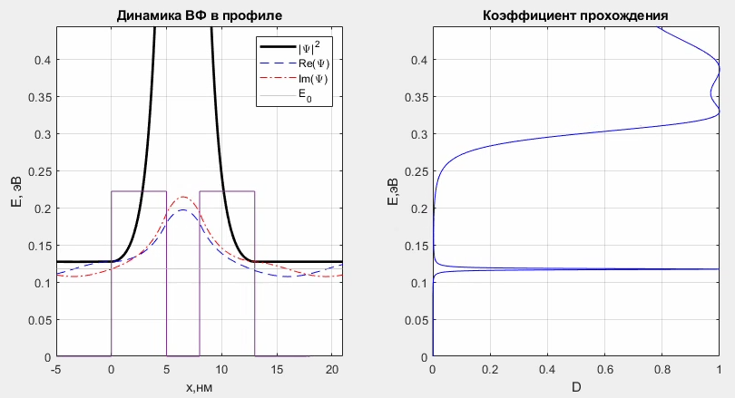

Рисунок 43 – Зависимость коэффициента прохождения от энергии ДБКС Al0.3Ga0.7As/GaAs/Al0.3Ga0.7As с шириной ямы $a=3 нм$ при ширине барьеров $b=5 нм.$

С одновременным увеличением ширины обоих барьеров (рисунок 44), положение резонанса мало изменяется, в отличие от уширения, которое с увеличением ширин барьеров заметно уменьшается. По аналогии с двумя квантовыми ямами при увеличении их ширин стабильность состояний будет увеличиваться (неопределённость – уменьшаться).

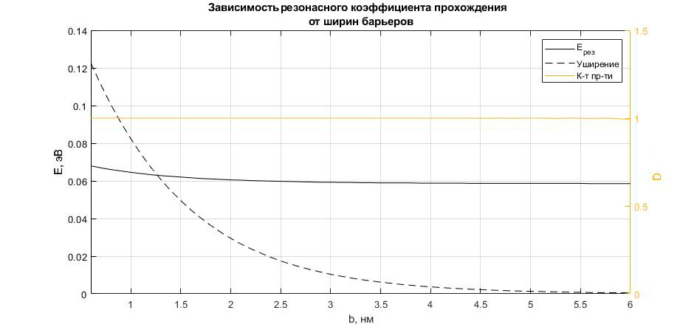

Рисунок 44 – Зависимость характеристик первого резонансного коэффициента прохождения ДБКС Al0.3Ga0.7As/GaAs/Al0.3Ga0.7As с шириной ямы $a=3 нм$ от ширин барьеров

Зависимость прозрачности двухбарьерной структуры от ширины первого барьера

Уширение первого барьера ДБКС (рисунки 45-47) не влияет на положение первого резонансного уровня (находящегося под барьером), однако влияет на его ширину и на значение первого резонанса: когда первый барьер уже второго барьера (рисунок 45), коэффициент прохождения отличен от единицы и достаточно широк; когда ширины барьеров равны (рисунок 46), коэффициент прохождения равен единице, но его уширение становится меньше; с дальнейшим увеличением первого барьера (рисунок 47) уширение не изменяется, однако значение коэффициента прохождения уменьшается.

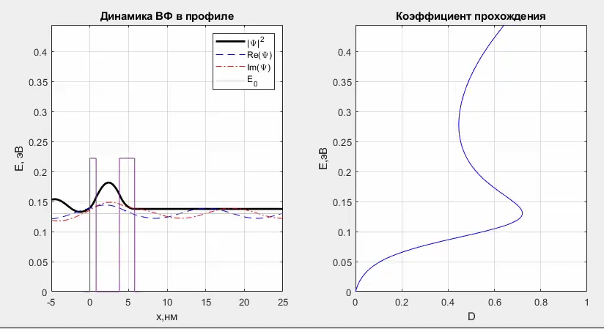

Рисунок 45 – Зависимость коэффициента прохождения от энергии ДБКС Al0.3Ga0.7As/GaAs/Al0.3Ga0.7As с шириной ямы $a=3 нм$ при ширине барьеров $b_{1}<b_{2}=5 нм.$

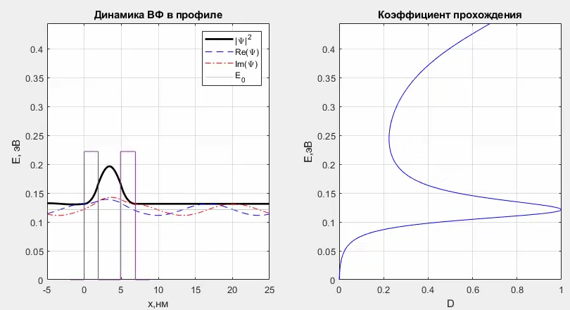

Рисунок 46 –Зависимость коэффициента прохождения от энергии ДБКС Al0.3Ga0.7As/GaAs/Al0.3Ga0.7As с шириной ямы $a=3 нм$ при ширине барьеров $b_{1}=b_{2}=5 нм.$

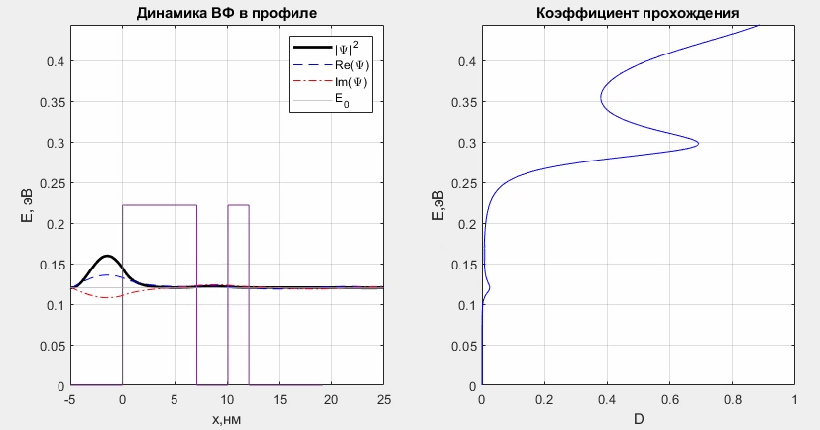

Рисунок 47 –Зависимость коэффициента прохождения от энергии ДБКС Al0.3Ga0.7As/GaAs/Al0.3Ga0.7As с шириной ямы $a=3 нм$ при ширине барьеров $b_{1}>b_{2}=5 нм.$

С увеличением ширины первого барьера (рисунок 48), положение коэффициента прохождения сначала увеличивается, потом, достигнув значения равного единице при равных ширинах барьеров, уменьшается; уширение коэффициента прохождения заметно уменьшается; само положение резонанса мало изменяется с изменением ширины барьера.

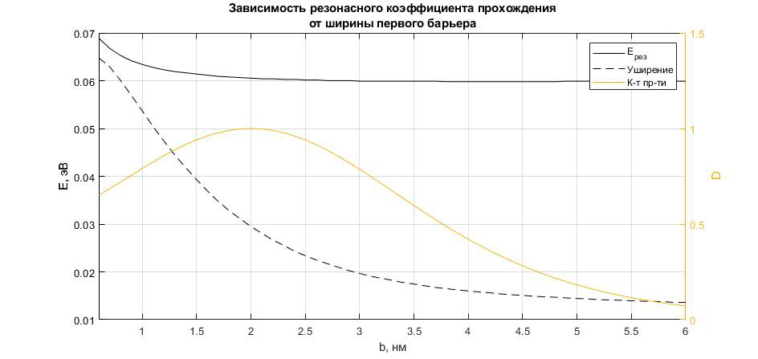

Рисунок 48 – Зависимость характеристик первого резонансного коэффициента прохождения ДБКС Al0.3Ga0.7As/GaAs/Al0.3Ga0.7As с шириной ямы $a=3 нм$ от ширины первого барьера структуры

Контролируя ширину первого барьера, можно при фиксированном положении точки максимума тока управлять амплитудой его значений, то есть для заданного положения напряжения максимума управлять током.

Зависимость электрических характеристик двухбарьерной структуры от ширины второго барьера

Так как у рассматриваемой структуры наблюдается симметрия, то уширение второго барьера ДБКС (рисунки 49-51) приводит к аналогичным результатам, что и изменение ширины первого барьера.

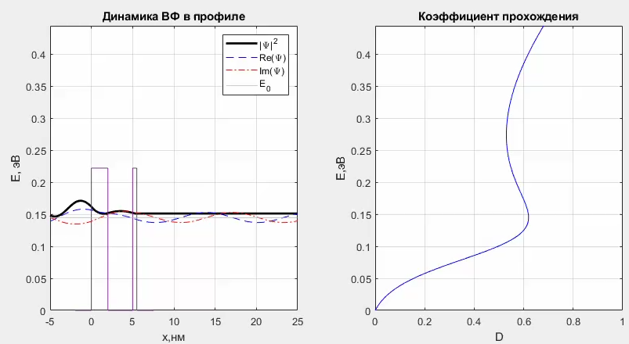

Рисунок 49 – Зависимость коэффициента прохождения от энергии ДБКС Al0.3Ga0.7As/GaAs/Al0.3Ga0.7As с шириной ямы $a=3 нм$ при ширине барьеров $b_{2}<b_{1}=5 нм.$

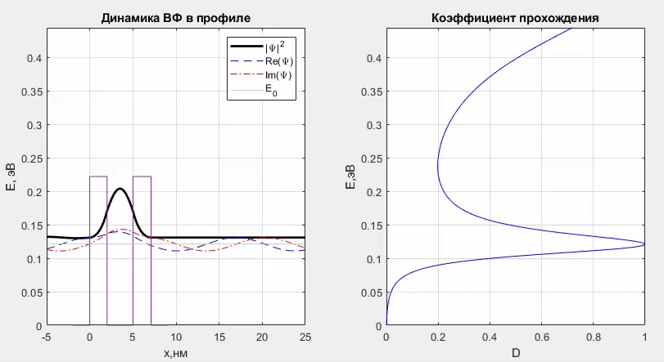

Рисунок 50 – Зависимость коэффициента прохождения от энергии ДБКС Al0.3Ga0.7As/GaAs/Al0.3Ga0.7As с шириной ямы $a=3 нм$ при ширине барьеров $b_{2}=b_{1}=5 нм.$

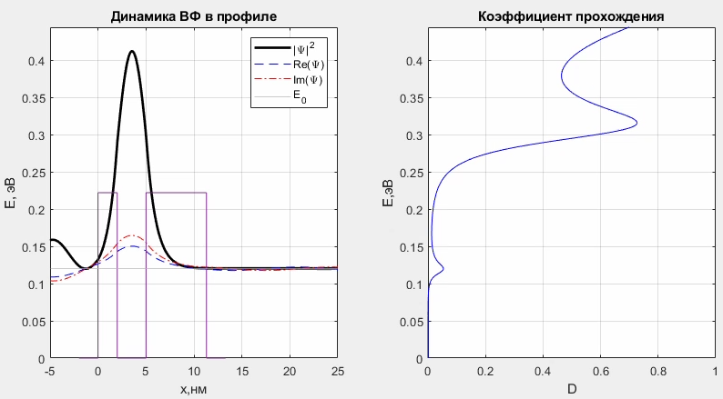

Рисунок 51 – Зависимость коэффициента прохождения от энергии ДБКС Al0.3Ga0.7As/GaAs/Al0.3Ga0.7As с шириной ямы $a=3 нм$ при ширине барьеров $b_{2}>b_{1}=5 нм.$

С увеличением ширины второго барьера (рисунок 52) наблюдаются те же изменения электрических характеристик, что и при изменении ширины первого барьера.

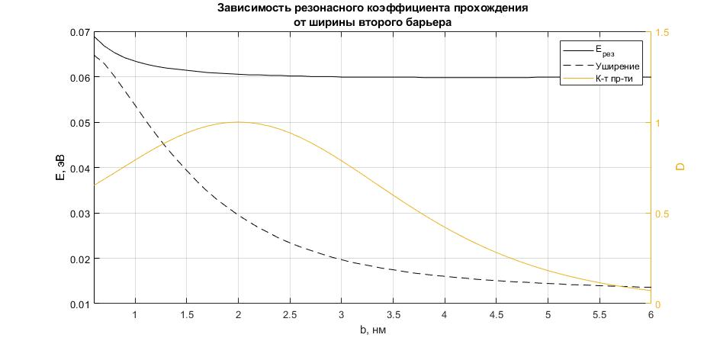

Рисунок 52 – Зависимость характеристик первого резонансного коэффициента прохождения ДБКС Al0.3Ga0.7As/GaAs/Al0.3Ga0.7As с шириной ямы $a=3 нм$ от ширины второго барьера

Выводы по зависимости электрических характеристик от ширины второго барьера в симметричной ДБКС аналогичны выводам относительно изменения ширины первого барьера.

Изменение толщины первого барьера от изначальных значений структуры, приводит к тем же характеристикам, что и изменение ширины второго барьера на ту же величину, что продемонстрировано на рисунках 48, 52 и на рисунках 53-55.

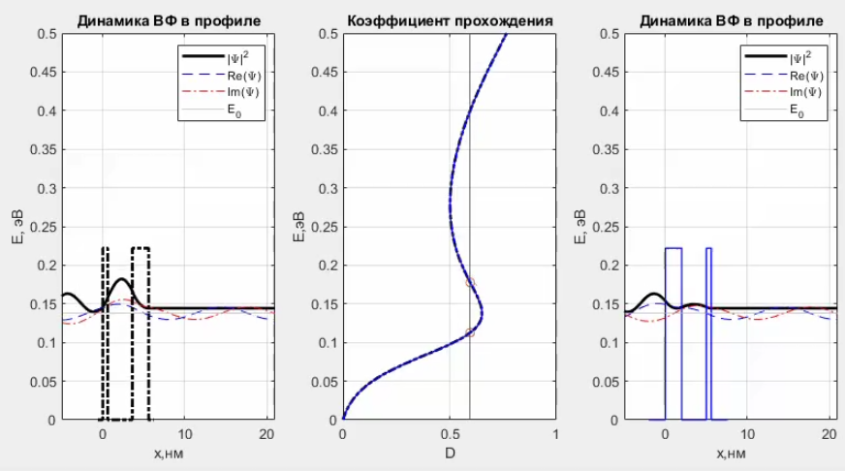

Рисунок 53 – Зависимость коэффициента прохождения от энергии ДБКС Al0.3Ga0.7As/GaAs/Al0.3Ga0.7As с шириной ямы $a=3 нм$ при ширинах барьеров $b{}_{1}<b_{2}=0.5 нм$ и при симметрично отраженной структуре $b{}_{2}<b_{1}=0.5 нм$

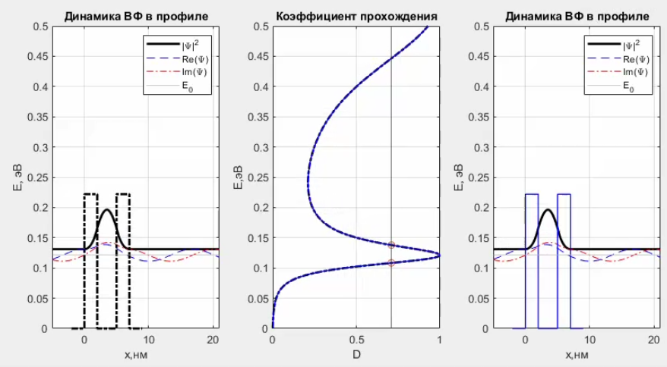

Рисунок 54 – Зависимость коэффициента прохождения от энергии ДБКС Al0.3Ga0.7As/GaAs/Al0.3Ga0.7As с шириной ямы $a=3 нм$ при ширинах барьеров $b=<b_{2}=0.5 нм$ и при симметрично отраженной структуре $b{}_{2}=b_{1}=0.5 нм$

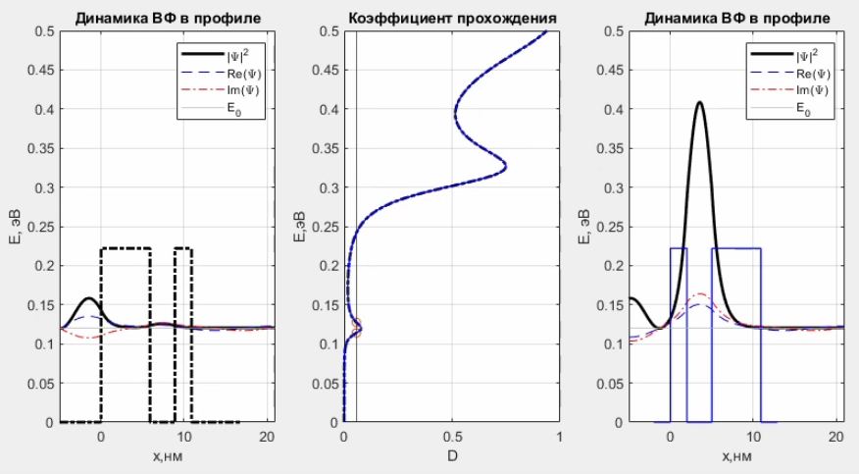

Рисунок 55 – Зависимость коэффициента прохождения от энергии ДБКС Al0.3Ga0.7As/GaAs/Al0.3Ga0.7As с шириной ямы $a=3 нм$ при ширинах барьеров $b{}_{1}>b_{2}=0.5 нм$ и при симметрично отраженной структуре $b{}_{2}>b_{1}=0.5 нм$

Зависимость электрических характеристик двухбарьерной структуры от доли замещающего материала барьеров

При одновременном увеличении доли замещающего материала барьеров ДБКС (рисунки 56-58) можно наблюдать сдвиг первого резонанса в область бОльших значений энергии и его одновременное уменьшение уширения; «надбарьерная» составляющая коэффициента прохождения с увеличением доли замещающего материала приобретает более выраженный квазипериодичный вид (значения минимумов принимают все более меньшие значения).

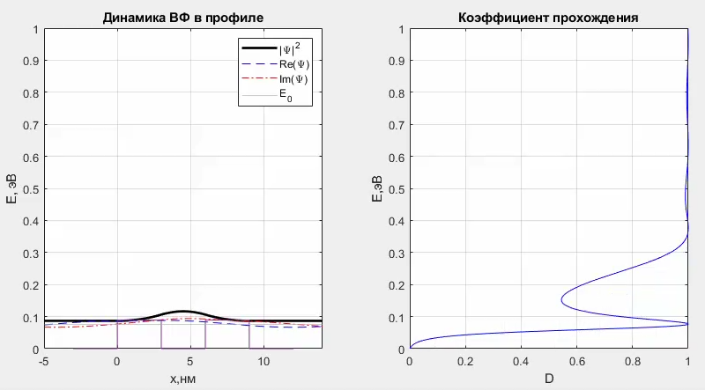

Рисунок 56 – Зависимость коэффициента прохождения от энергии ДБКС AlGaAs с шириной ямы $a=3 нм$ и ширинами барьеров $b=3 нм$ при малой доле х замещения материала барьеров.

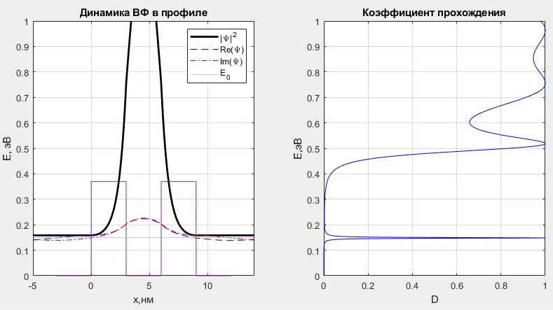

Рисунок 57 – Зависимость коэффициента прохождения от энергии ДБКС AlGaAs с шириной ямы $a=3 нм$ и ширинами барьеров $b=3 нм$ при доле замещения материала барьеров $х=0.5$.

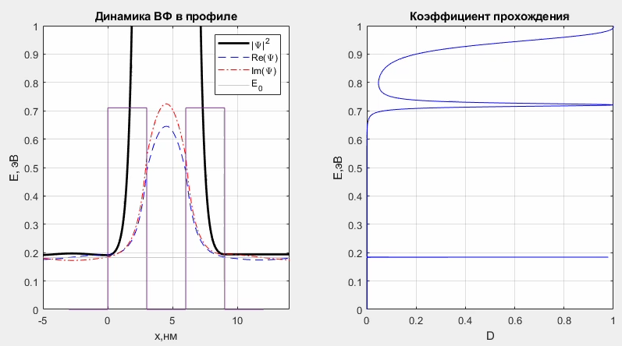

Рисунок 58 – Зависимость коэффициента прохождения от энергии ДБКС AlGaAs с шириной ямы $a=3 нм$ и ширинами барьеров $b=3 нм$ при полном замещении материала барьеров.

С одновременным увеличением доли замещения материала обоих барьеров (рисунок 59), положение первого резонанса увеличивается, а его уширение заметно уменьшается. По аналогии с двумя квантовыми ямами при увеличении их глубин положение резонансных уровней будет смещаться соответственно, а стабильность (вероятность занимать данное состояние как можно дольше) будет увеличиваться.

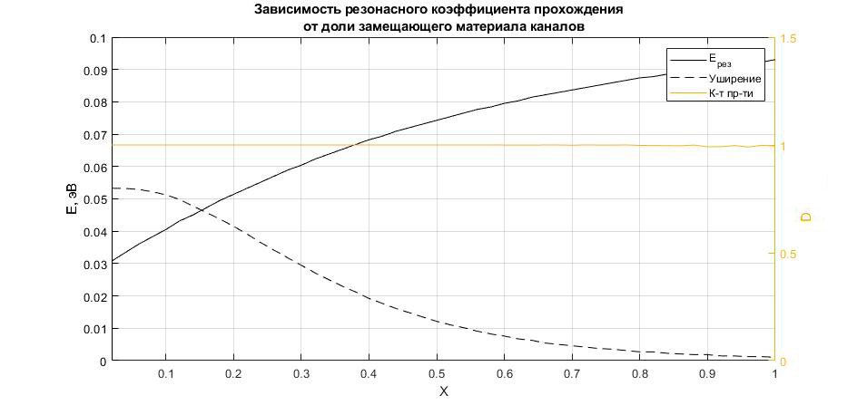

Рисунок 59 – Зависимость характеристик первого резонансного коэффициента прохождения ДБКС AlGaAs с шириной ямы $a=3 нм$ и ширинами барьеров $b=3 нм$ от доли замещения материала барьеров

Зависимость электрических характеристик двухбарьерной структуры от ширины первого барьера

Изменение доли замещения материала первого барьера ДБКС (рисунки 60-62) так же не влияет на положение первого резонансного уровня (находящегося под барьером), однако влияет на значение первого резонансного коэффициента прохождения: когда первый барьер ниже второго барьера (рисунок 60), коэффициент прохождения отличен от единицы и достаточно широк; когда ширины барьеров равны (рисунок 61), коэффициент прохождения равен единице, но его уширение становится меньше; с дальнейшим увеличением высоты первого барьера (рисунок 62) уширение не изменяется, однако значение коэффициента прохождения уменьшается.

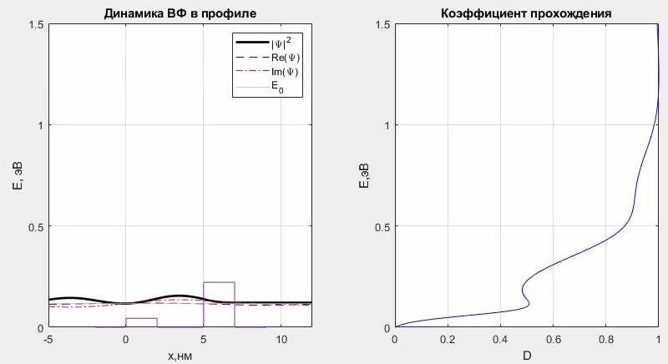

Рисунок 60 – Зависимость коэффициента прохождения от энергии ДБКС AlGaAs с шириной ямы $a=3 нм$ и ширинами барьеров $b=3 нм$ при малой доле замещения материала первого барьера.

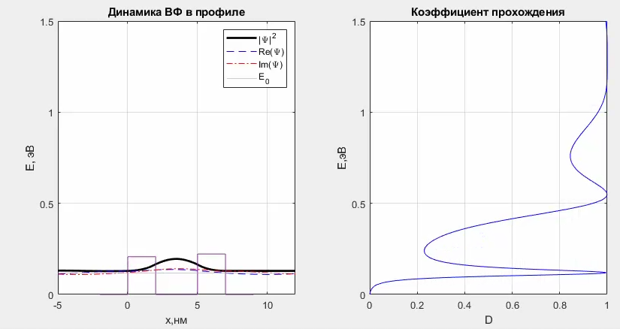

Рисунок 61 – Зависимость коэффициента прохождения от энергии ДБКС AlGaAs с шириной ямы $a=3 нм$ и ширинами барьеров $b=3 нм$ при равной доле замещения материалов барьеров.

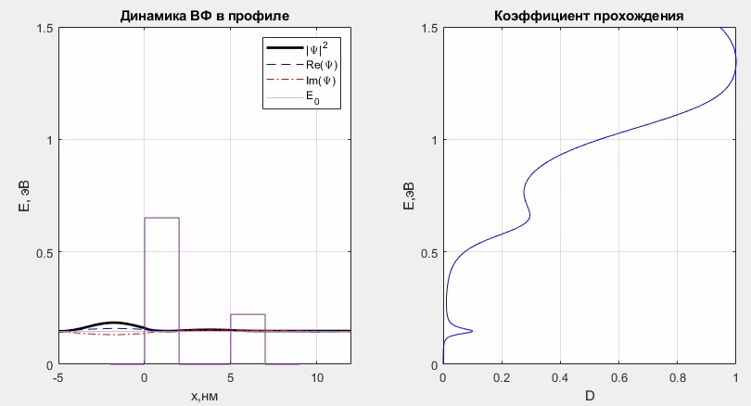

Рисунок 62 – Зависимость коэффициента прохождения от энергии ДБКС AlGaAs с шириной ямы $a=3 нм$ и ширинами барьеров $b=3 нм$ при полном замещении материала первого барьера.

С увеличением доли замещающего материала первого барьера (рисунок 63) коэффициент туннелирования возрастает, пока не достигнет единичного значения при той же доле, что и у второго барьера, затем убывает; положение резонанса с увеличением доли замещающего материала возрастает; а его уширение – наоборот, уменьшается.

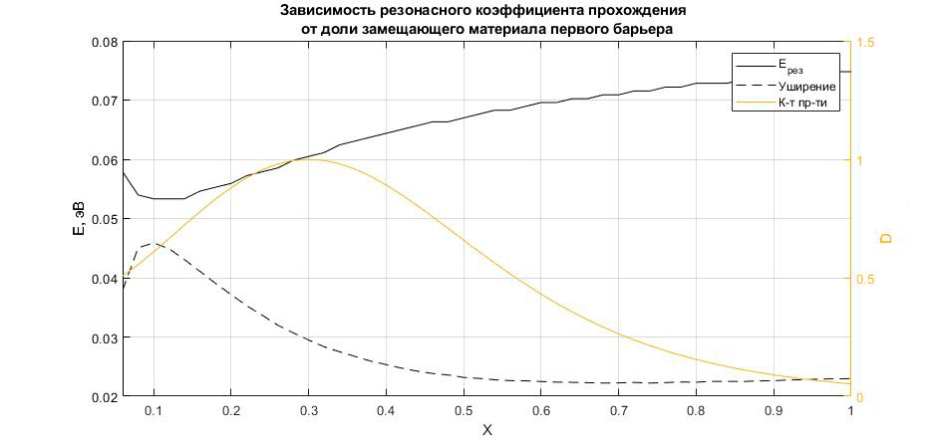

Рисунок 63 – Зависимость характеристик первого резонансного коэффициента прохождения ДБКС AlGaAs с шириной ямы $a=3 нм$ и ширинами барьеров $b=3 нм$ от доли замещения материала первого барьера

С увеличением доли замещения материала первого барьера можно при фиксированном значении напряжения управлять значениями тока первого участка ОДП (увеличивать или уменьшать токи).

Зависимость электрических характеристик двухбарьерной структуры от ширины второго барьера

Изменение доли замещения материала второго барьера ДБКС (Рисунки 64-66) в силу симметрии изначальной структуры обладает схожими тенденциями поведения электрических характеристик. Когда второй барьер ниже первого барьера (Рисунок 64), коэффициент прохождения отличен от единицы и достаточно широк; когда ширины барьеров равны (Рисунок 65), коэффициент прохождения равен единице, но его уширение становится меньше; с дальнейшим увеличением высоты первого барьера (Рисунок 66) уширение не изменяется, однако значение коэффициента прохождения уменьшается.

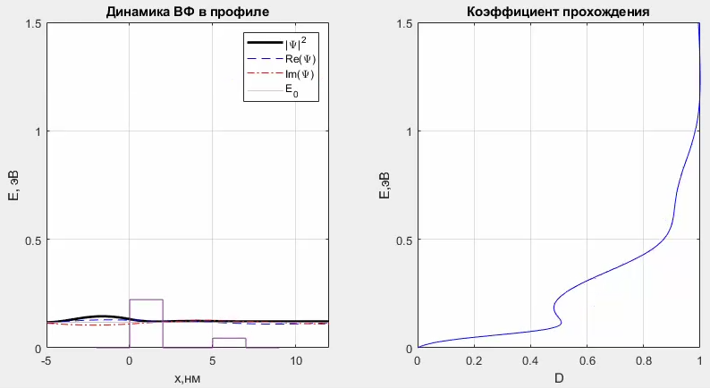

Рисунок 64 – Зависимость коэффициента прохождения от энергии ДБКС при малой доле замещения материала второго барьера.

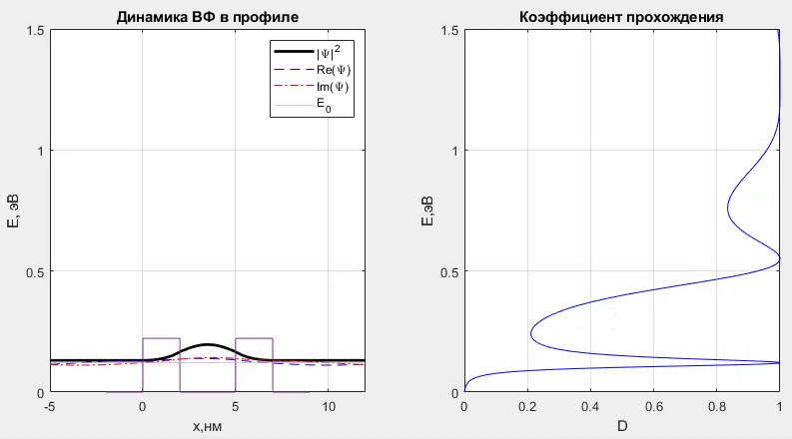

Рисунок 65 – Зависимость коэффициента прохождения от энергии ДБКС при равной доле замещения материалов барьеров.

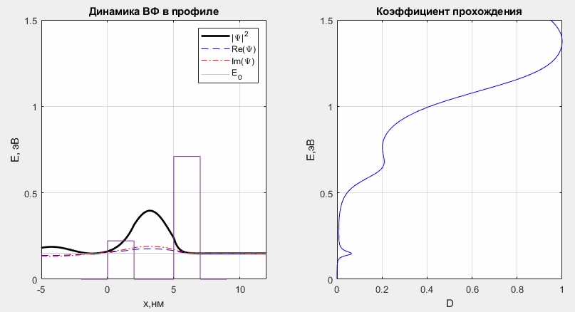

Рисунок 66 – Зависимость коэффициента прохождения от энергии ДБКС при полном замещении материала второго барьера.

С увеличением доли замещающего материала второго барьера (Рисунок 67) получаются те же результаты: коэффициент туннелирования возрастает до симметричного состояния структуры и убывает после достижения максимального значения; положение резонанса возрастает; а его уширение –уменьшается.

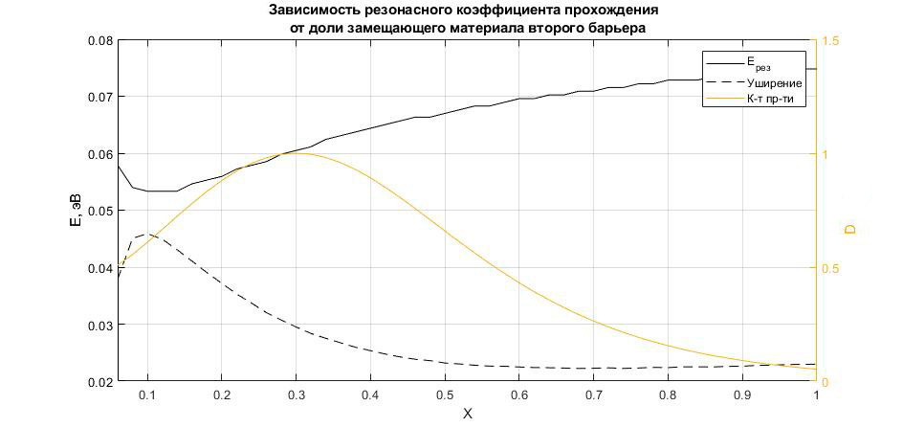

Рисунок 67 – Зависимость характеристик первого резонансного коэффициента прохождения ДБКС от доли замещения материала второго барьера

На рисунках ниже (68-70) представлены коэффициента прохождения структур, в которых доля замещающего материала относительно исходной структуры была изменена в первом барьере (слева) и затем аналогично была изменена во втором барьере (справа). Графики коэффициента прозрачности полностью друг с другом совпадают.

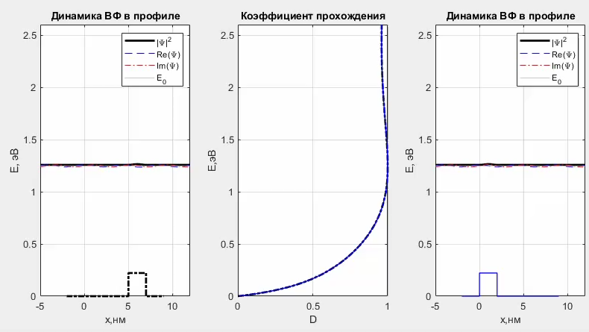

Рисунок 68 – Зависимость коэффициента прохождения от энергии ДБКС при доле замещающего материала первого барьера равной $x=0$ (слева) и при доле замещающего материала второго барьера равной $x=0$ (справа)

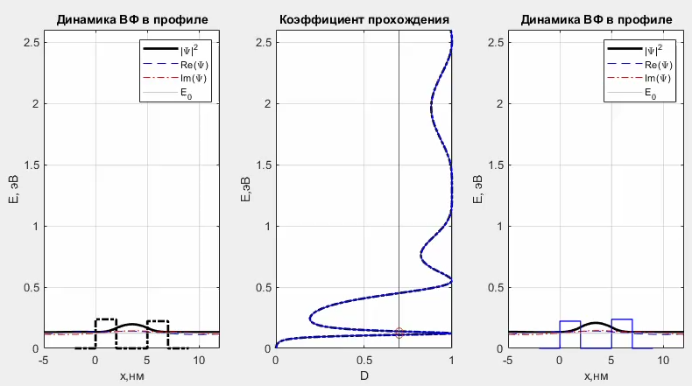

Рисунок 69 – Зависимость коэффициента прохождения от энергии ДБКС при доле замещающего материала первого барьера равной $x=0,3$ (слева) и при доле замещающего материала второго барьера равной $x=0,3$ (справа)

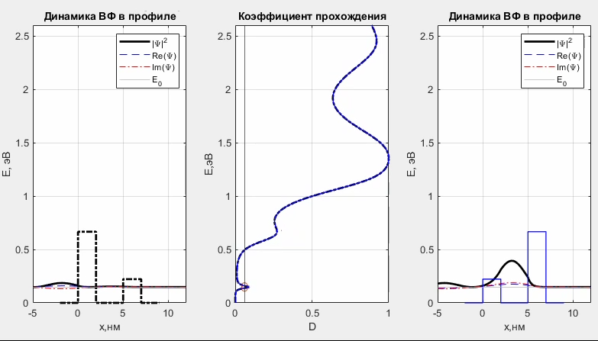

Рисунок 70 – Зависимость коэффициента прохождения от энергии ДБКС при доле замещающего материала первого барьера равной $x=1$ (слева) и при доле замещающего материала второго барьера равной $x=1$ (справа)

Общий вывод по ДБКС: резонансный коэффициент прохождения при туннелировании сквозь ДБКС равен единице при симметрии в структуре.

## 3.2 Исследование гетероструктурных каналов при наличии напряжения

Исследование однобарьерных квантовых структур

Зависимость ВАХ однобарьерной структуры от ширины барьера

Диод на основе ОБКС при правильно заданных параметрах может иметь протяженный участок ОДП (рисунок 71) или не иметь его вообще (рисунок 72).

Увеличение ширины барьера позволяет получить все более узкие резонансные уровни, принимающие все меньшие и меньшие значения, что по аналогии с квантовой ямой соответствует понижению первого резонансного уровня, увеличении стабильности и увеличением количества резонансных уровней внутри ямы с увеличением ширины ямы. С увеличением ширины барьера у ВАХ вырождается участок ОДП (Рисунки 71-72).

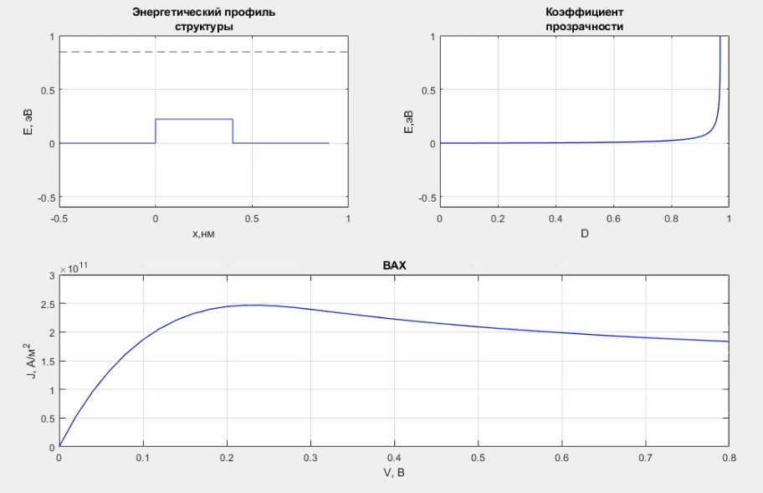

Рисунок 71 – Характеристики ОБКС при ширине барьера b = 0,4нм: энергетический профиль структуры (слева), коэффициент прозрачности (справа) и ВАХ (снизу)

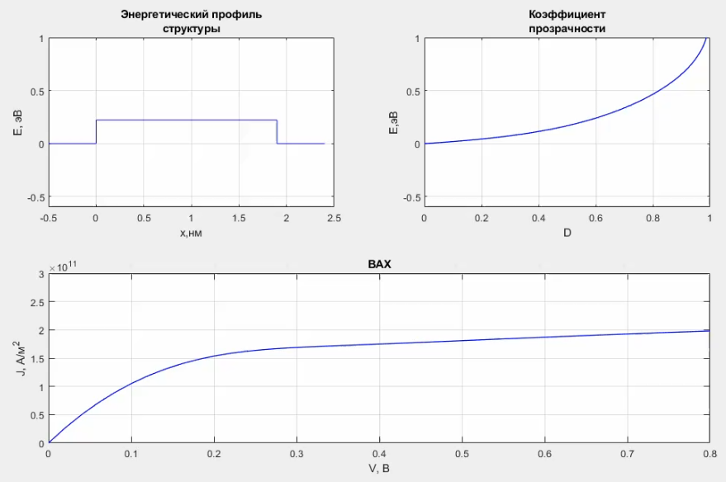

Рисунок 72 – Характеристики ОБКС при ширине барьера b = 1,8нм: энергетический профиль структуры (слева), коэффициент прозрачности (справа) и ВАХ (снизу)

Увеличение ширины барьера ОБКС приводит уменьшению тока и вырождения ОДС.

Зависимость ВАХ однобарьерной структуры от доли замещающего материала

Увеличение ширины барьера позволяет наблюдать квантовые эффекты более отчетливо. ВАХ однобарьерной структуры с увеличением доли замещения материала барьера также теряет участок ОДП, однако вместе с этим величины токов, проходящих сквозь структуру, уменьшаются (рисунок 73-74).

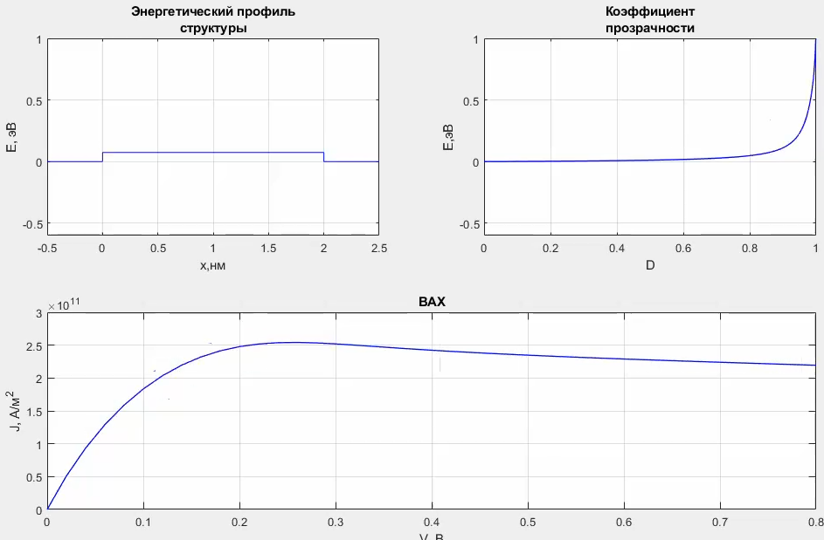

Рисунок 73 – Характеристики ОБКС при малой доле замещения материала барьера: энергетический профиль структуры (слева), коэффициент прозрачности (справа) и ВАХ (снизу)

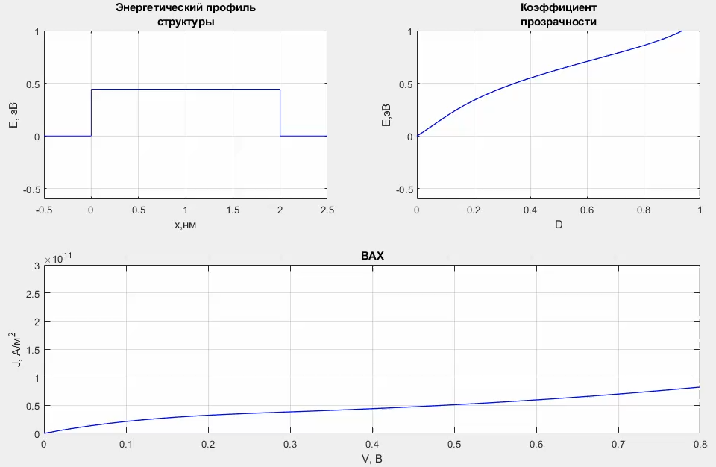

Рисунок 74 – Характеристики ОБКС при высокой доле замещения материала барьера: энергетический профиль структуры (слева), коэффициент прозрачности (справа) и ВАХ (снизу)

Аналогично ситуации с шириной барьера ОБКС, управляя высотой барьера, можно получить устройство без ОДП (при большой высоте барьера) или с достаточно протяженным участком ОДП (при малой высоте барьера).

Увеличение ширины канала уменьшает уширение резонансного уровня и значение энергии его положения, из-за чего с увеличением ширины канала участок ОДП будет принимать меньшие значения напряжения и будет характеризоваться меньшими значениями тока (рисунки 73-74).

Исследование двухбарьерных квантовых структур

Зависимость ВАХ двухбарьерной структуры от ширины канала

В силу того, что увеличение ширины ямы приводит к уменьшению уширения и положения первого резонансного уровня, при увеличении ширины ямы ожидается изменение положения пикового тока и значений тока (Рисунки 75-76).

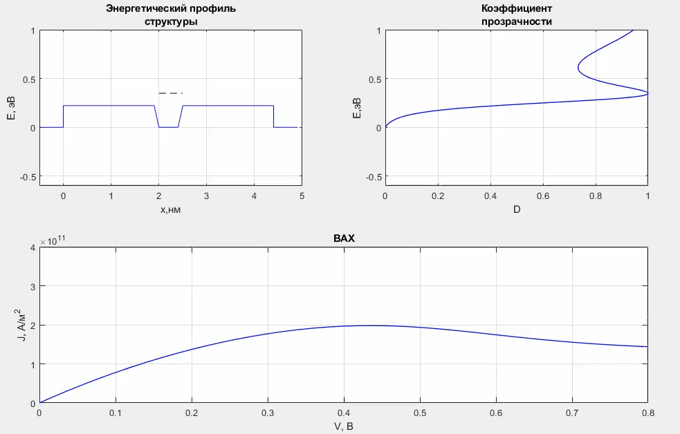

Рисунок 75 – Характеристики ДБКС при ширине канала $a=0,3 нм$: энергетический профиль структуры (слева), коэффициент прозрачности (справа) и ВАХ (снизу)

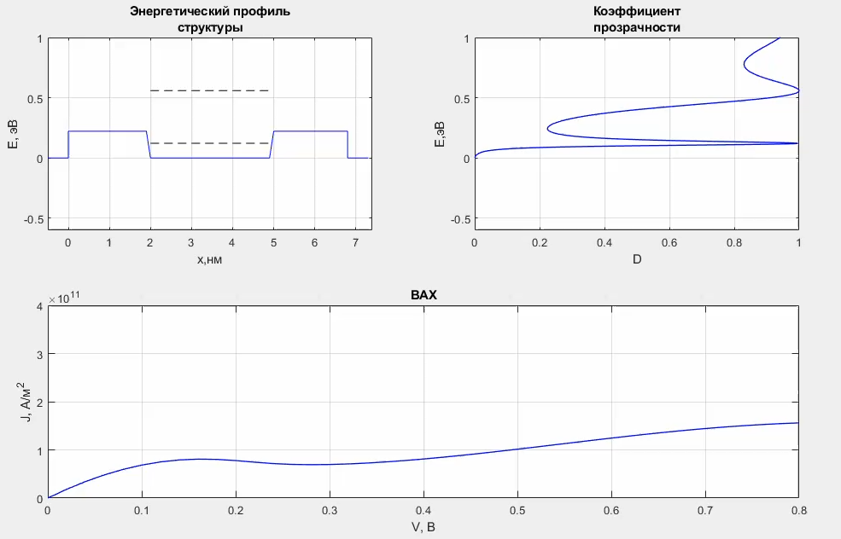

Рисунок 76 – Характеристики ДБКС при ширине канала $a=3 нм$: энергетический профиль структуры (слева), коэффициент прозрачности (справа) и ВАХ (снизу)

Увеличение ширины ямы позволяет уменьшить напряжение пикового тока вместе с уменьшением значения самого тока.

Зависимость ВАХ двухбарьерной структуры от ширины барьеров

Одновременное увеличение ширин барьеров мало меняет положение первого резонансного уровня, но заметно уменьшает его уширение, следовательно с увеличением ширин барьеров будет уменьшаться характерная форма ОДП первого участка ВАХ (Рисунки 77-78).

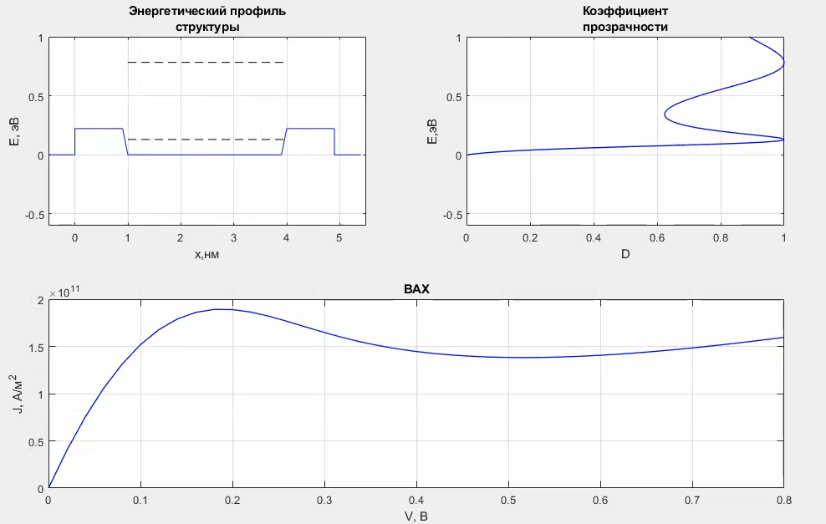

Рисунок 77 – Характеристики ДБКС при ширине барьеров $b_{1}=b_{2}=1 нм$: энергетический профиль структуры (слева), коэффициент прозрачности (справа) и ВАХ (снизу)

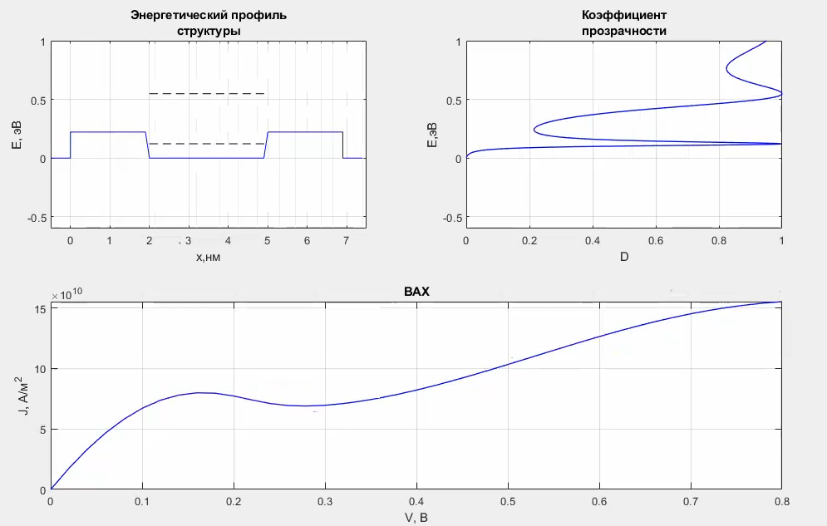

Рисунок 78 – Характеристики ДБКС при ширине канала $b_{1}=b_{2}=2 нм$: энергетический профиль структуры (слева), коэффициент прозрачности (справа) и ВАХ (снизу)

Управляя шириной барьеров, можно управлять уширением резонансного уровня, а, значит, и токами первого участка ВАХ, и его крутизной. Увеличение ширины барьеров приводит к уменьшению протяженности ОДП и уменьшению токов, положение пикового тока изменилось незначительно.

Зависимость ВАХ двухбарьерной структуры от неравной ширины барьеров

На рисунках 79-80 приведены ВАХ ассиметричных-зеркальных структур: можно заметить, что несмотря на одинаковые коэффициенты прохождения в отсутствие напряжения ВАХ таких структур отличаются.

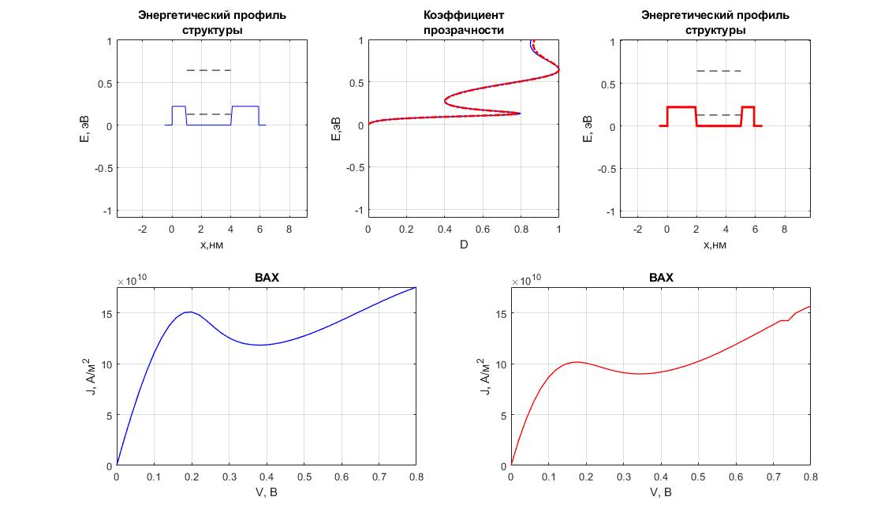

Рисунок 79 – Характеристики ДБКС при ширине барьеров $b_{1}= 1 нм$ и $b_{2}= 2 нм$: энергетический профиль структуры (справа и слева сверху), коэффициент прозрачности (посередине) и ВАХ (снизу)

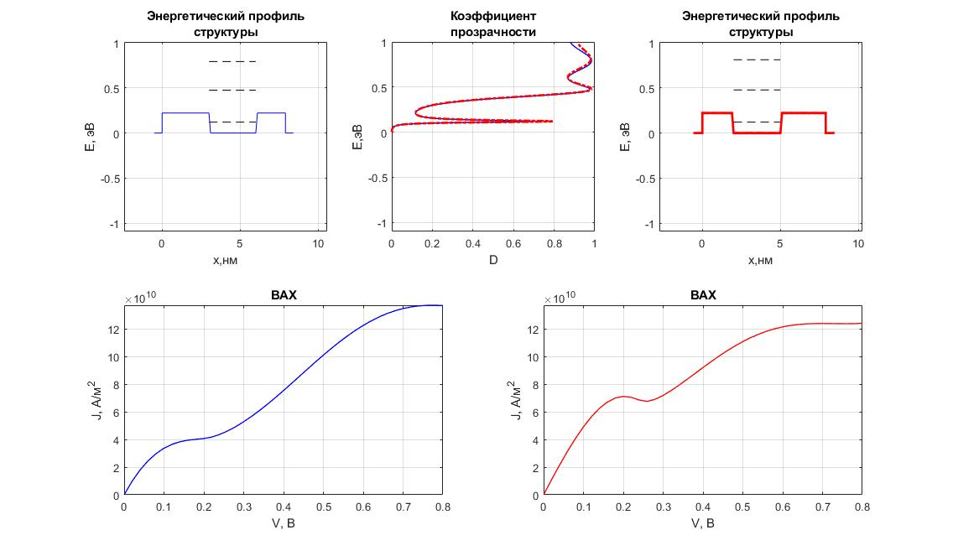

Рисунок 80 – Характеристики ДБКС при ширине барьеров $b_{1}= 3 нм$ и $b_{2}= 2 нм$: энергетический профиль структуры (справа и слева сверху), коэффициент прозрачности (посередине) и ВАХ (снизу)

При более широком втором барьере ОДП выражен более отчетливо, чем при более широком первом барьере (ОДП отсутствует). Увеличение ширин в целом приводит к вырождению отрицательной проводимости.

Зависимость ВАХ двухбарьерной структуры от доли замещающего материала барьеров

С одновременным увеличением доли замещающего материала структура будет иметь более узкие участки первого резонансного уровня, а значит первый участок ВАХ будет более отчетливо видимым, но с меньшими значениями тока (Рисунки 81-82).

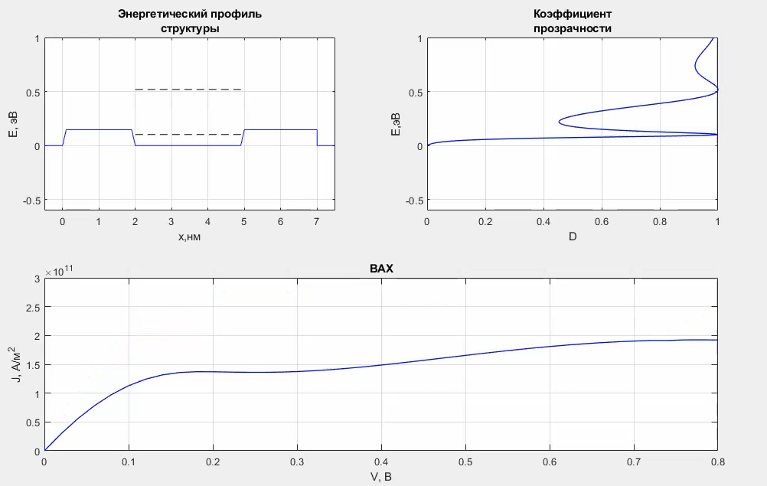

Рисунок 81 – Характеристики ДБКС при доле замещения материала барьера $x=0.2$: энергетический профиль структуры (слева), коэффициент прозрачности (справа) и ВАХ (снизу)

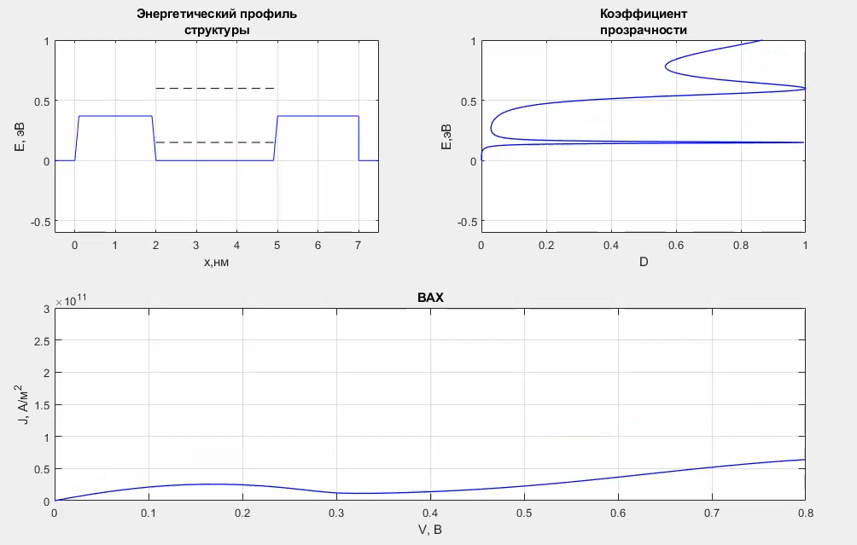

Рисунок 82 – Характеристики ДБКС при доле замещения материала барьера $x=0.5$: энергетический профиль структуры (слева), коэффициент прозрачности (справа) и ВАХ (снизу)

При малой высоте барьеров резонансный уровень слабо выражен (при увеличении энергии вероятность туннелирования не обращается в ноль), из-за чего ВАХ не имеет участка ОДП. Увеличение высот барьеров приводит к уменьшению тока, но увеличивает крутизну ОДП.

С увеличением доли замещения материала только лишь одного барьера (Рисунки 83-84) ОДП становится более ярко выраженным, однако при более высоком первом барьере ОДП близок к вырождению.

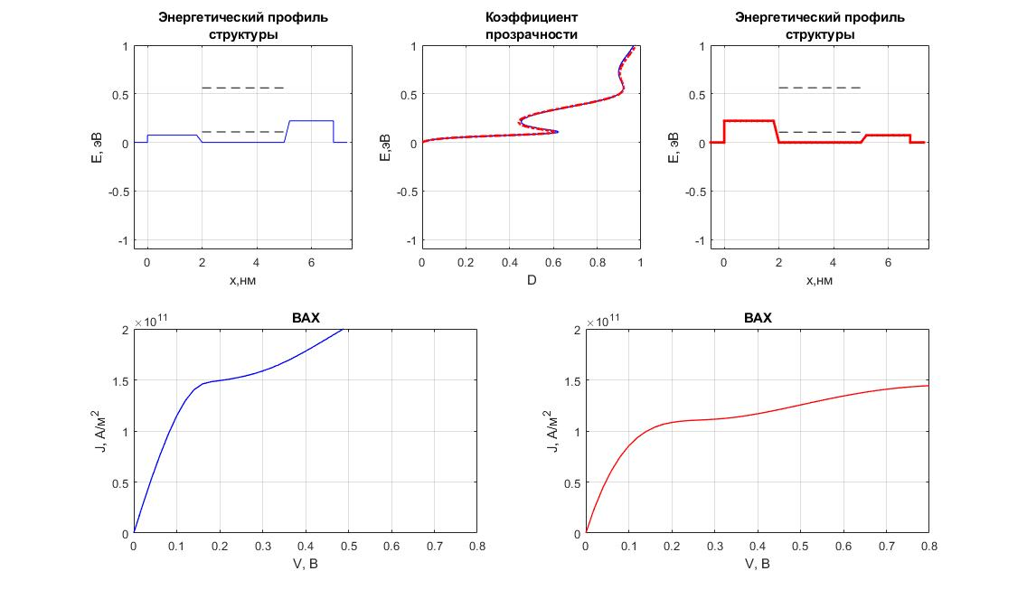

Рисунок 83 – Характеристики ДБКС при долях замещения материала барьеров $x_{1}= 0.1$ и $x_{2}= 0.3$: энергетический профиль структуры (справа и слева сверху), коэффициент прозрачности (посередине) и ВАХ (снизу)

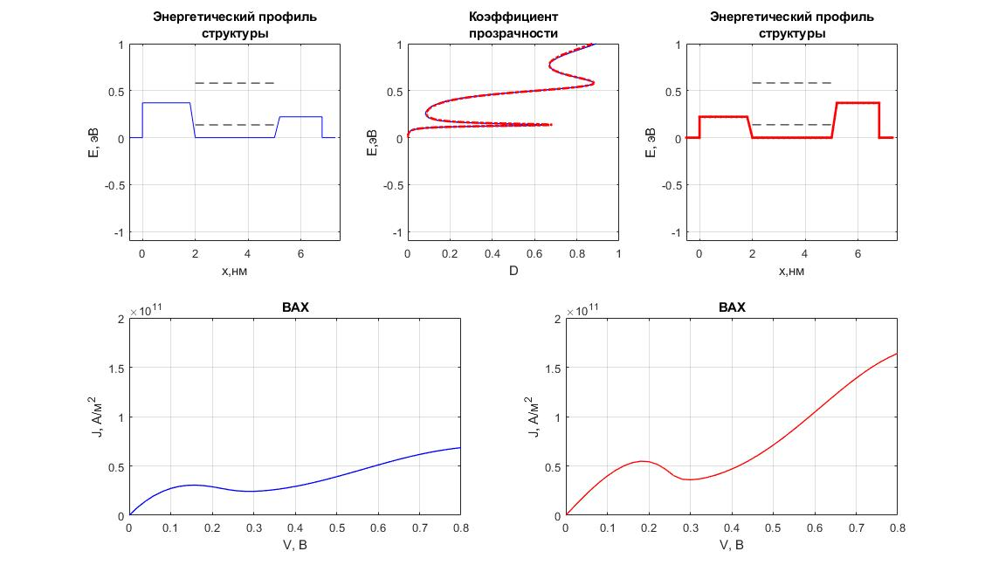

Рисунок 84 – Характеристики ДБКС при долях замещения материала барьеров $x_{1}= 0.5$ и $x_{2}= 0.3$: энергетический профиль структуры (справа и слева сверху), коэффициент прозрачности (посередине) и ВАХ (снизу)

Опять же, несмотря на совпадение коэффициентов прозрачности в отсутствие напряжения, ВАХ таких структур отличаются. Исследование подобных «зеркальных» структур позволяет рассмотреть получить ВАХ устройства в области отрицательных напряжений, то есть, например, для рисунка 84, левая вольтамперная характеристика будет соответствовать положительному напряжению, то правая вольтамперная характеристика будет соответствовать отрицательным напряжениям той же структуры (левое верхнее изображение) знаки «минус» у токов и у напряжений опущены.

Зависимость от количества потенциальных барьеров $N$

Количество барьеров определяет «расщепление» основного резонансного уровня на подуровни. Для структуры, состоящей из $N$ барьеров, ожидается наличие $N-1$ резонансного подуровня. Так, например, для трехбарьерной квантовой структуры по сравнению с двухбарьерной основной резонансный уровень будет состоять из двух подуровней. Расстоянием (измеряемым в размерностях энергии) между подуровнями можно управлять, меняя ширины потенциальных ям и барьеров, а также высоты барьеров.

Рассмотрим (рисунки 85-88) гетерослоистую структуру для постоянных ширин барьеров (a = 2 нм) и ям (b = 3 нм) с различным количеством барьеров N = 1, 3, 5, 10.

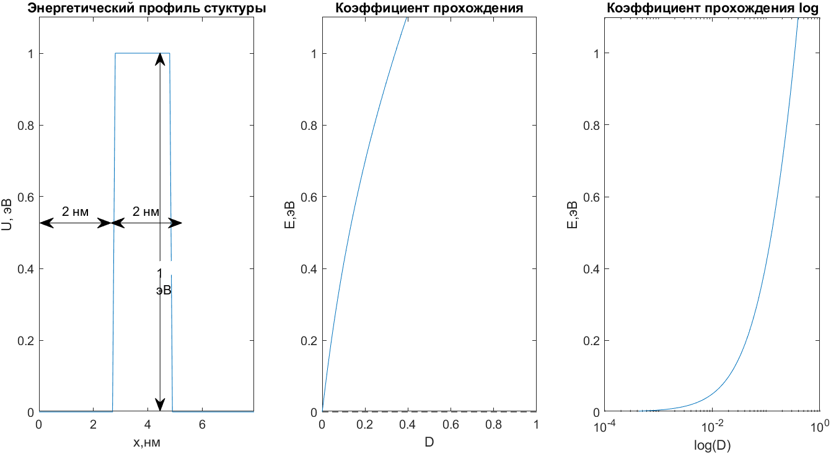

Рисунок 85 – Гетероструктура с N=1 барьером

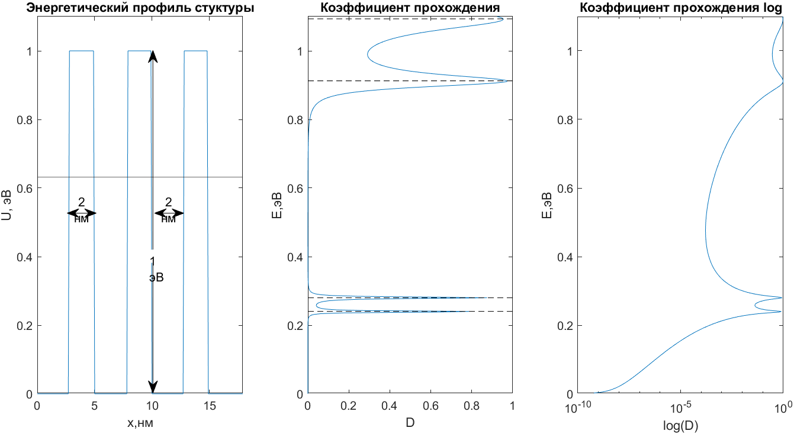

Рисунок 86 – Гетероструктура с N=3 барьерами

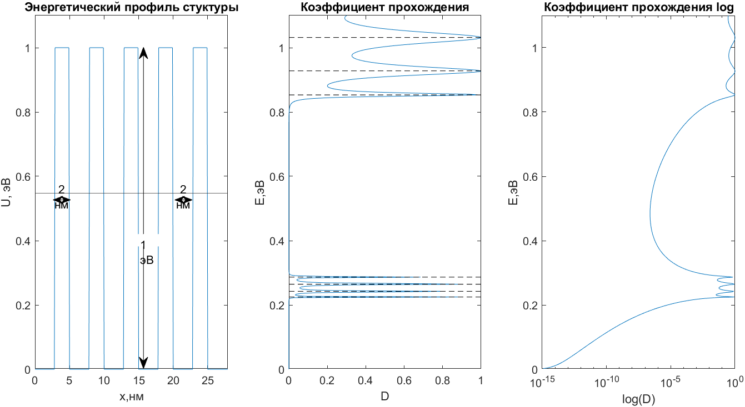

Рисунок 87 – Гетероструктура с N=5 барьерами

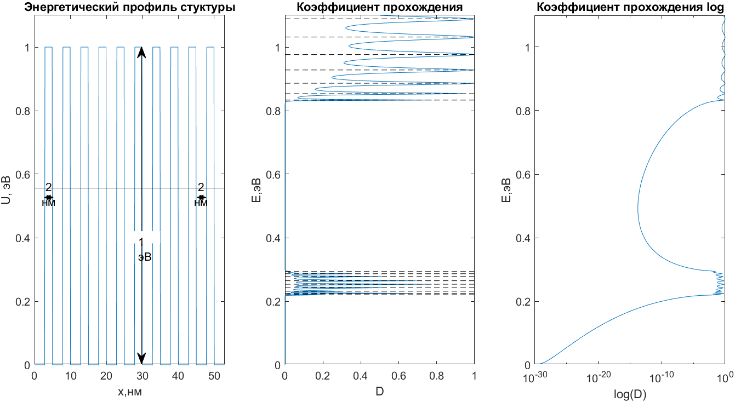

Рисунок 88 – Гетероструктура с N=10 барьерами

Таким образом, увеличение количества барьеров позволяет увеличить количество резонансных уровней за счет расщепления основного резонансного уровня, соответствующего двухбарьерной структуре.

Зависимость электрических характеристик однобарьерной структуры от метода расчета эффективной массы барьера

Исследование электрических характеристик гетероустройства в общем случае требует анализа волновой функции, к которой прилагаются требования её непрерывности и сохранения вектора потока плотности вероятности, которые просто можно записать следующим образом в виде системы:

$\left\{\begin{matrix}Ψ\left(z-0^{+}\right)=Ψ\left(z+0^{+}\right) \\ \frac{1}{m^{*}\left(z-0^{+}\right)}Ψ\left(z-0^{+}\right)=\frac{1}{m^{*}\left(z+0^{+}\right)}Ψ\left(z+0^{+}\right)\end{matrix}\right.$ (2.1)

В общем случае эффективная масса вдоль всей структуры различна (эффективная масса в области барьеров отлична от эффективной массы вне этой области).

ММП, описанный ранее, позволяет учесть разрывной профиль массового профиля, так как каждая отдельно рассматриваемая область характеризуется своими значениями силового поля и массы. Однако данный метод при увеличении дискретизации проявляет нестабильность, которую можно объяснить увеличением амплитуды и частоты отраженной волны, что приводит к высокой нестабильности. Что накладывает ограничение на высокую дискретизацию структуры, рассматриваю данным методом.

Альтернативным методом учета непостоянного массового профиля является усложнение уравнения Шредингера, которое принимает следующий вид:

$\frac{d}{dz}\frac{1}{m^{*}(z)}\frac{dψ\left(z\right)}{dz}+\frac{2}{ℏ^{2}}\left(E-U\left(z\right)\right)ψ\left(z\right)=0$ (2.2)

Так как решение данного уравнения представляется из себя трудоемкую задачу, для решения данной задачи можно прийти к использованию усреднённой постоянной эффективной массы и решать более простое уравнение Шредингера:

$\frac{d^{2}ψ\left(z\right)}{dz^{2}}+\frac{2m^{*}}{ℏ^{2}}\left(E-U\left(z\right)\right)ψ\left(z\right)=0$ (2.3)

Данное упрощение, разумеется, будет давать погрешности. Но их анализ позволить прийти к выводам, позволяющим оценивать полученные результаты.

Однобарьерная структура

Рассмотрим однобарьерную структуру. Погрешности значения энергии, соответствующего резонансному уровню в зависимости от ширины барьера и доли замещения материала барьера приведены на рисунках 89-91.

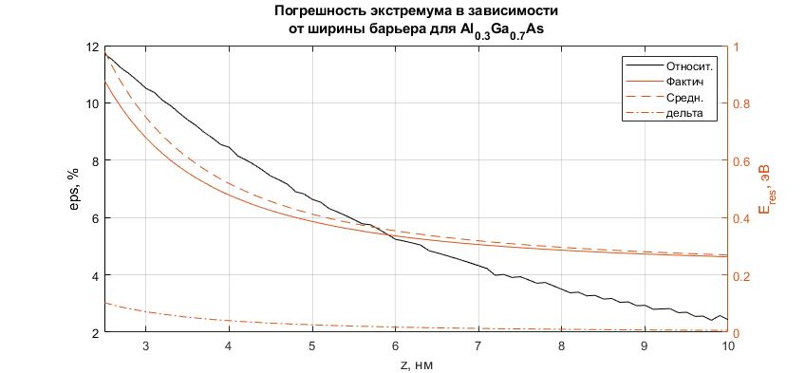

Рисунок 89 – Погрешности значения энергии, соответствующего резонансному уровню, в зависимости от ширины барьера для Al0.3Ga0.7As

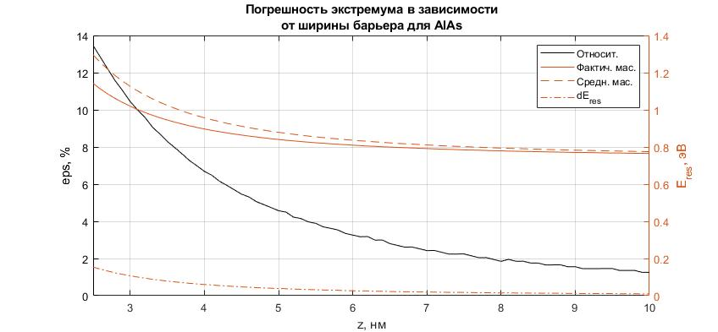

Рисунок 90 – Погрешности значения энергии, соответствующего резонансному уровню в зависимости от ширины барьера для AlAs

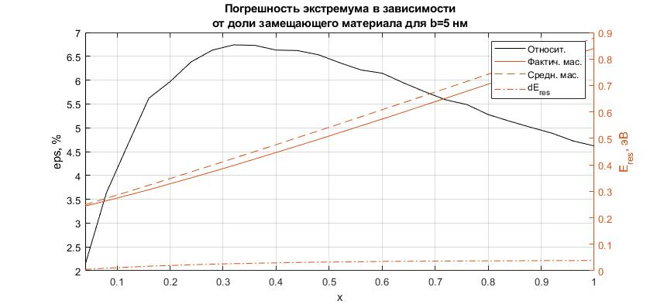

Рисунок 91 – Погрешности значения энергии, соответствующего резонансному уровню в зависимости доли замещающего материала при ширине $b=5 нм$

Неоднозначное поведение погрешности в зависимости от доли замещающего материла можно объяснить тем, что при изменении доли замещающего материала одновременно меняются эффективная масса (что увеличивает погрешность (Рисунок 92)) и высота барьера (что уменьшает погрешность (Рисунок 89)), а одновременное их изменение приводит к полученным результатам.

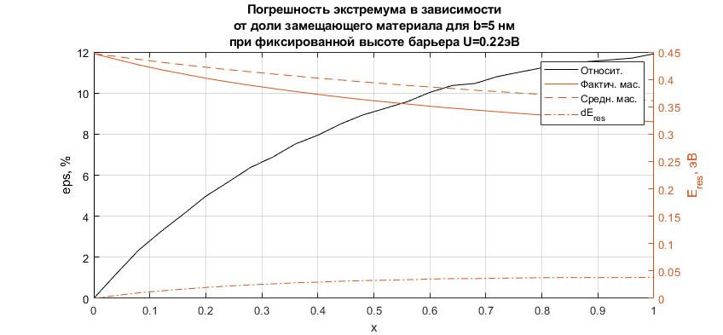

Рисунок 92 – Погрешности значения энергии, соответствующего резонансному уровню, в зависимости от высоты барьера

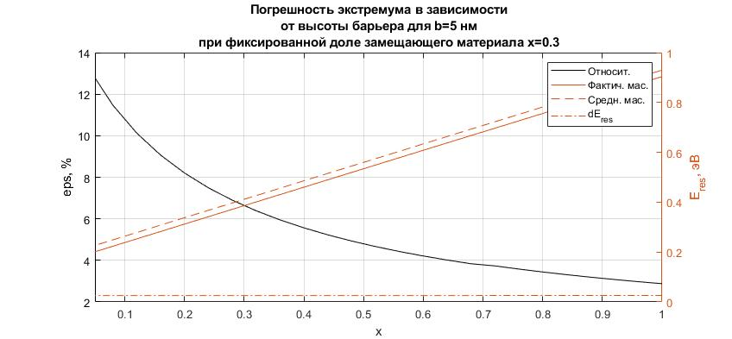

Рисунок 93 – Погрешности значения энергии, соответствующего резонансному уровню, в зависимости от доли замещения эффективной массы

Полученные результаты позволяют прийти к выводу, что при используемых на практике ширинах барьеров ($b>5нм$) погрешность составляет менее 10%.

Двухбарьерная структура

Рассмотрим симметричную двухбарьерную структуру. Погрешности значения энергии, соответствующего резонансному уровню в зависимости от ширин барьеров и доли замещения материала барьера приведены на рисунках 94, 95 и 96.

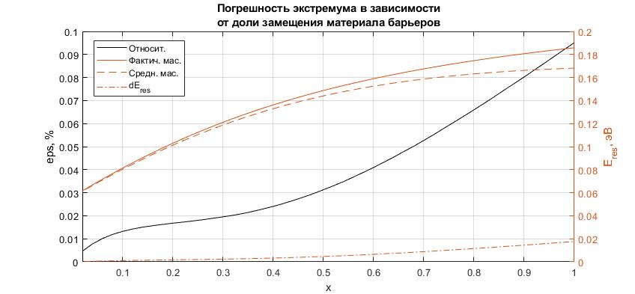

Рисунок 94 – Погрешности значения энергии, соответствующего резонансному уровню, в зависимости от доли замещающего материала

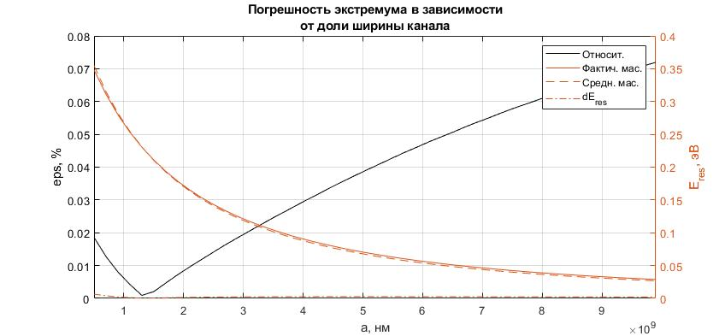

Рисунок 95 – Погрешности значения энергии, соответствующего резонансному уровню, в зависимости от ширины канала

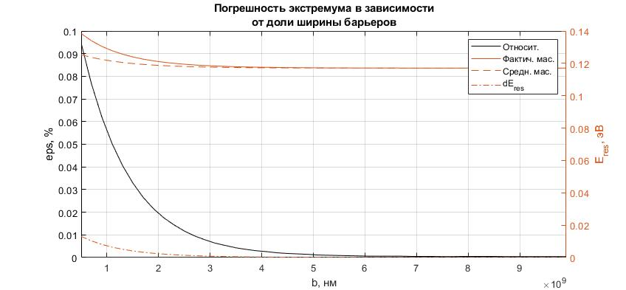

Рисунок 96 – Погрешности значения энергии, соответствующего резонансному уровню, в зависимости от ширины барьеров

Токи, которые будут получаться при анализе ВАХ в предположении постоянной средней массы (рисунок 97-99) будут больше, так как приближение средней эффективной массы приводит к уширению резонансных уровней, что при учете функции снабжения носителями зарядов, дает бо́льшие токи.

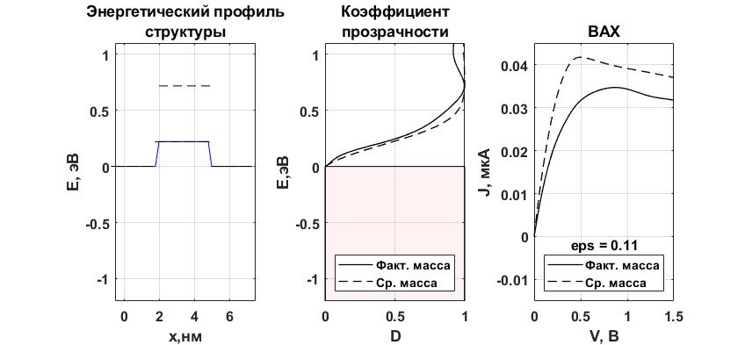

Рисунок 97 – Анализ электрических характеристик однобарьерной структуры при использовании средней массы

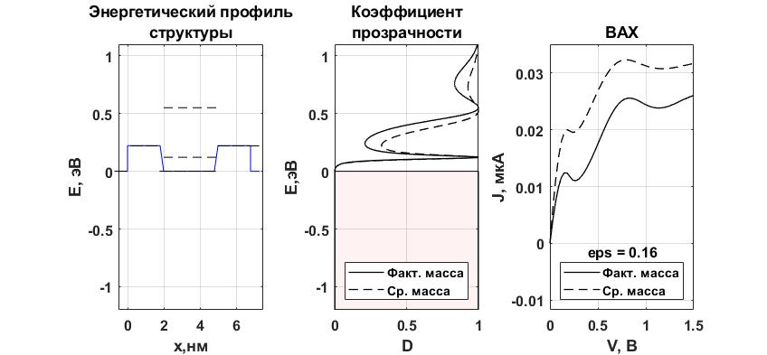

Рисунок 98 – Анализ электрических характеристик двухбарьерной структуры при использовании средней массы

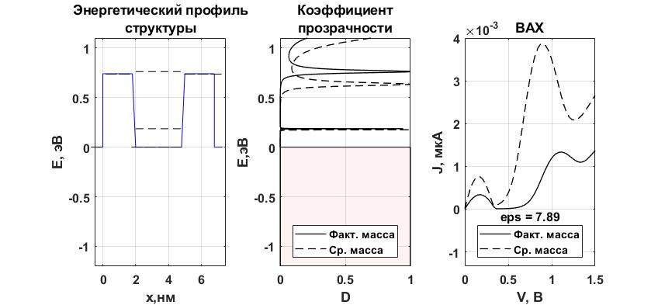

Рисунок 99 – Анализ электрических характеристик двухбарьерной структуры при использовании средней массы

Совершенствованием метода усреднения эффективной массы является подбор такой постоянной массы, которая даёт максимально приближенный к фактическому коэффициент прозрачности (как в положении первого резонанса, так и в положении второго), хоть и нельзя найти такое значения постоянной эффективной массы, которое даст такой же коэффициент прозрачности, что и учет фактического разрывного массового профиля. Пример такого метода приведен ниже на рисунках 100-102.

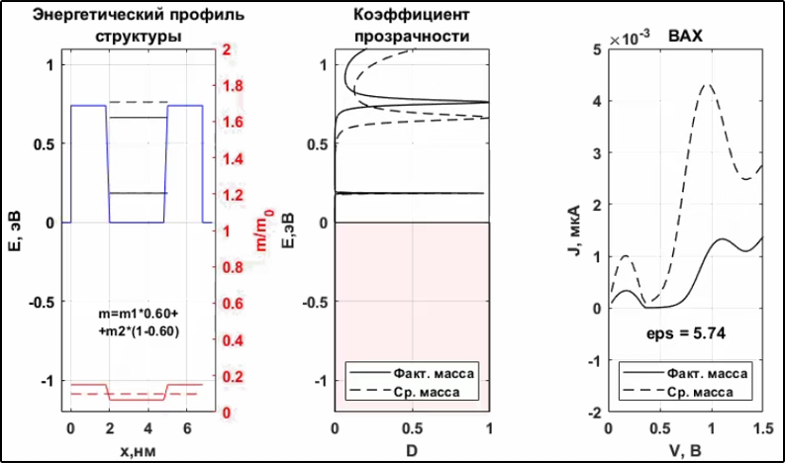

Рисунок 100 – Анализ электрических характеристик двухбарьерной структуры при учёте уточненной постоянной массы при замещении 40% массы структуры массой барьера

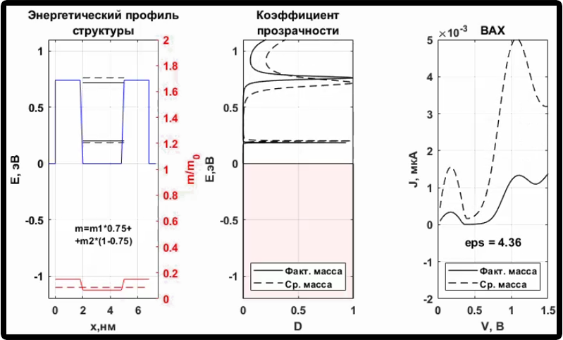

Рисунок 101 – Анализ электрических характеристик двухбарьерной структуры при учёте уточненной постоянной массы при замещении 25% массы структуры массой барьера

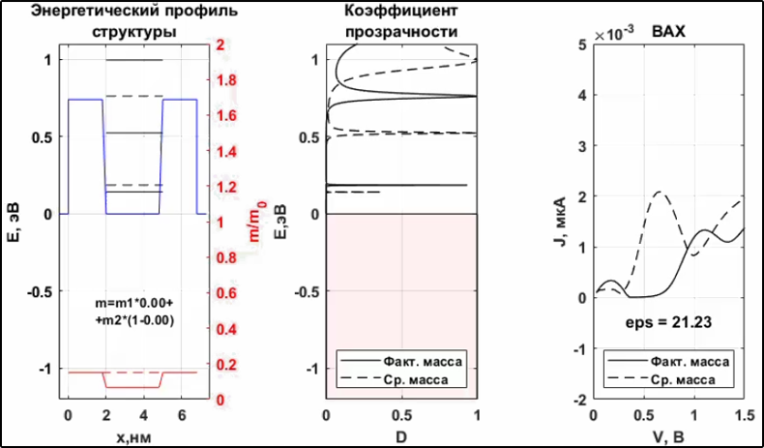

Рисунок 102 – Анализ электрических характеристик двухбарьерной структуры при учёте уточненной постоянной массы при полном замещении массы структуры массой барьера

Такой подход, однако, будет более трудоёмким, так как для определения оптимальной доли замещения доли материала постоянной эффективной массы нужно провести предварительный расчет, позволяющих получить наиболее точные данные последующего моделирования.

Резонансно-туннельный диод в поле переменного напряжения

Рассмотрим (Рисунок 104) простейшую структуру резонансно-туннельного диода (РТД), конструкционные параметры которого известны:

a – ширина ямы,

b – ширина барьера,

U0 – высота барьера,

V – прикладываемое напряжение с частотой ν,

T – температура окружающей среды.

Принципиально в такой структуре имеется три области:

* исток (“S” – source)
* яма (“W” – well)
* сток (“D” – drain)

Будем считать, что в канале электрон может занимать единственное состояние – основной резонансный уровень, которому соответствует энергия *ε0* (рисунок 105), значение которого находится с помощью любого из методов анализа прозрачности структуры (например, можно рассчитать используя алгоритма расчета прозрачности структуры основанный на ММП).

|  |  |
| --- | --- |
| C:\Users\Андрей\Documents\РЛ6\диплом\стуктура.jpg  Рисунок 104 – Схема структуры РТД | Рисунок 105 – Энергетический профиль ямы |

Тогда относительно канала возможно 4 случая: электрон выходит из канала в исток или сток и, наоборот, из истока или стока электрон может попасть в канал. То есть в канал входят два потока плотности вероятности $j_{sw}$ и $j_{dw}$, и также два потока плотности вероятности выходят $j_{ws}$ и $j_{wd}$. Вклад этих четырех компонент будет описывать изменение состояния уровня $n_{w}$ в канале в единицу времени.

$\frac{dn_{w}}{dt}=\left(j_{sw}+j_{dw}\right)-(j_{ws}+ j_{wd})$. (2.4)

Для определения плотностей потоков вероятности следует рассмотреть следующий пример (Рисунок 106), в котором имеется два состояния (состояние *а* и состояние *b*). Плотность потока вероятности зависит от частоты переходов ωab из первого состояния во второе, вероятности наличия частицы в состоянии *a* – *na*и отсутствия частицы в состоянии *b* – *1-nb*.

*.* (2.5)

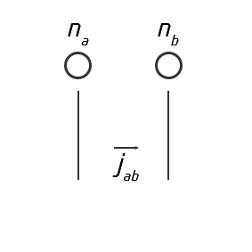

Рисунок 106 – Пример схемы расчета плотности потока вероятности.

Частота переходов из *ωab*характеризует условную вероятность переходав единицу времени (при условии, что частица находится в состоянии *а*, а состояние *b* – свободно).

$ω_{ab}=P(A→B|P\left(A\right)=1,P\left(B\right)=0)$.(2.6)

Тогда слагаемые выражения (2.4) можно расписать следующим образом. Для входящих в канал потоков:

$j_{sw}=ω_{sw}n_{s}\left(1-n_{w}\right)$,

$j_{dw}=ω_{dw}n_{d}\left(1-n_{w}\right)$. (2.7)

Для выходящих из канала потоков в силу свойств структуры можно сделать предположение, что для неё всегда имеется место, которое она может занять.

$j_{ws}=ω_{ws}n_{w}$,

$j_{wd}=ω_{wd}n_{w}$. (2.8)

Для определения *ns*и *nd*следует использовать функцию *f2D*– проинтегрированную по поперечным направлениям функцию Ферми-Дирака.

$f_{2D}=\iint{f_{FD}}dk_{x}dk_{y}$,

$f_{2D}(E,E_{f})=\frac{m^{*}k_{Б}T}{2πℏ^{2}}\ln\left(1+\exp\left(-\frac{E-E_{F}}{k_{Б}T}\right)\right)$, (2.9)

где *Ef*– химический потенциал данного материала, в общем случае зависящий от температуры.

$n_{s}=f_{2D}\left(E, E_{FS}\right)=f_{2D}\left({E,E}_{F}\right)$,

$n_{d}=f_{2D}\left(E,E_{FD}\right)=f_{2D}\left(E,E_{F}-eV\right)$. (2.10)

Следует отметить, что в случаях, когда аргумент выражения (2.9) соответствует значениям ниже энергии запрещенного уровня, значение самой функции отождествляется нулю, так как в данной энергетической зоне отсутствуют электроны проводимости.

Частота переходов ωab обратно пропорциональна времени перехода между состояниями, расстояние между которыми равно $l_{ab}$ (Рисунок 107), то есть

$ω_{ab}=\frac{1}{τ_{ab}}=\frac{v_{a}}{l_{ab}}$.(2.11)

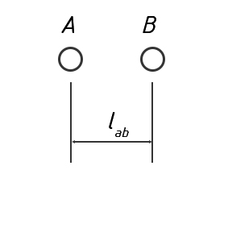

Рисунок 107 – Пример схемы расчета плотности потока вероятности.

В соответствие *lab* далее будет ставиться ширина барьера, то есть рассматривается случай, что частица может туннелировать находясь только тогда, когда она находится у барьера.

Учитывая, что скорость и кинетическая энергия полуклассически связаны значением эффективной массы ($v=p/m_{0} =\sqrt{2E_{k}/m_{0}}$), можно вычислить частоты перехода для рассматриваемой структуры. При расчете кинетической энергии основным предположением является отсутствие рассеивания при переходе частицы из одной области в другую. Тогда полная энергия частицы при приложении напряжения и учете взаимодействия частицы с системой определяется следующим образом:

$ε=ε_{0}-\frac{eV}{2}+E_{0}n_{w}$. (2.12)

Кинетическая энергия, определяющая скорость частицы, рассчитывается как разница полной энергии и потенциальной: для истока потенциальная энергия равна нулю ($E_{Ks}=0$), для ямы – энергии силового поля силе взаимодействия частицы с системой (для симметричной структуры $E_{Kw}=-\frac{eV}{2}+E_{0}n_{w}$), а для стока потенциальная энергия определяется величиной прикладываемого напряжения ($E_{Kw}=-eV$). Тогда частота переходов определяется следующим образом:

$ω_{sw}=\frac{v_{s}}{l_{sw}}=\frac{\sqrt{2E_{Ks}/m^{*}}}{b}=\frac{1}{b}\sqrt{2\frac{ε}{m^{*}}}$,

$ω_{dw}=\frac{v_{d}}{l_{dw}}=\frac{\sqrt{2E_{Kd}/m^{*}}}{b}=\frac{1}{b}\sqrt{2\frac{ε+eV}{m^{*}}}$,

$ω_{ws}=\frac{v_{w}}{l_{ws}}=\frac{\sqrt{2E_{Kw}/m^{*}}}{b}=\frac{1}{b}\sqrt{2\frac{ε_{0}}{m^{*}}}$,

$ω_{wd}=\frac{v_{w}}{l_{ws}}=\frac{\sqrt{2E_{Kw}/m^{*}}}{b}=\frac{1}{b}\sqrt{2\frac{ε_{0}}{m^{*}}}$, (2.13)

Подставив (2.5) - (2.13) в (2.4), получим дифференциальное уравнение:

$\frac{dn_{w}}{dt}=\left(ω_{sw}n_{s}\left(1-n_{w}\right)+ω_{dw}n_{d}\left(1-n_{w}\right)\right)-(ω_{ws}n_{w}+ ω_{wd}n_{w})$,

$\frac{dn_{w}}{dt}=\left(ω_{sw}f_{2D}\left(E,E_{F}\right)+ω_{dw}f_{2D}\left({E,E}_{F}-eV\right)\right)\left(1-n_{w}\right)-(ω_{ws}+ ω_{wd})n_{w}$,

$\frac{dn_{w}}{dt}=\frac{1}{b}\sqrt{\frac{2}{m^{*}}}\left[С_{n}\left(\sqrt{ε}\ln\left[1+\exp\left(-\frac{E-E_{F}}{k_{Б}T}\right)\right]+\sqrt{ε+eV}\ln\left[1++exp\left(-\frac{E+eV-E_{F}}{k_{Б}T}\right)\right]\right)\left(1-n_{w}\right)-2\sqrt{ε_{0}}n_{w}\right]$, (2.14)

Решение данного дифференциального уравнения позволит нам найти плотности потоков вероятности и, следовательно, проанализировать ВАХ системы.

Моделирование РТД при переменном токе

Рассмотрим структуру, описанную выше, со следующими известными характеристиками:

a = 3 нм – ширина ямы,

b = 2 нм – ширина барьера,

U0 = 1 эВ – высота барьера,

V = sin(2πνt) – прикладываемое напряжение с частотой ν=1МГц,

T = 300 К – температура системы.

Для рассматриваемой структуры первым делом необходимо найти значение энергии основного резонансного уровня. Сделать можно на основании описанных выше методах расчета прозрачности структуры: методом матриц переноса, методом функций Грина и аналитически.

Решим эту же задачу посредством используя метод матриц переноса (Рисунок 108).

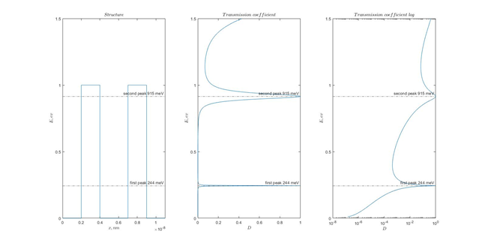

Рисунок 108 – Моделирование ДБКС методом матриц переноса

Значение энергии основного резонансного уровня при этом составляет ε0 = 0,244 эВ.

Оценка значения Ew: в качестве характеристики взаимодействия частицы с системой возьмем значения порядка энергии Ферми – 0.1 эВ.

Аналитически уравнение (1.10) трудно разрешимо, так что перейдем к решению уравнения встроенными средствами MATLAB. Решение уравнения даст нам следующую зависимость состояния электронов внутри ямы от времени (Рисунок 109):

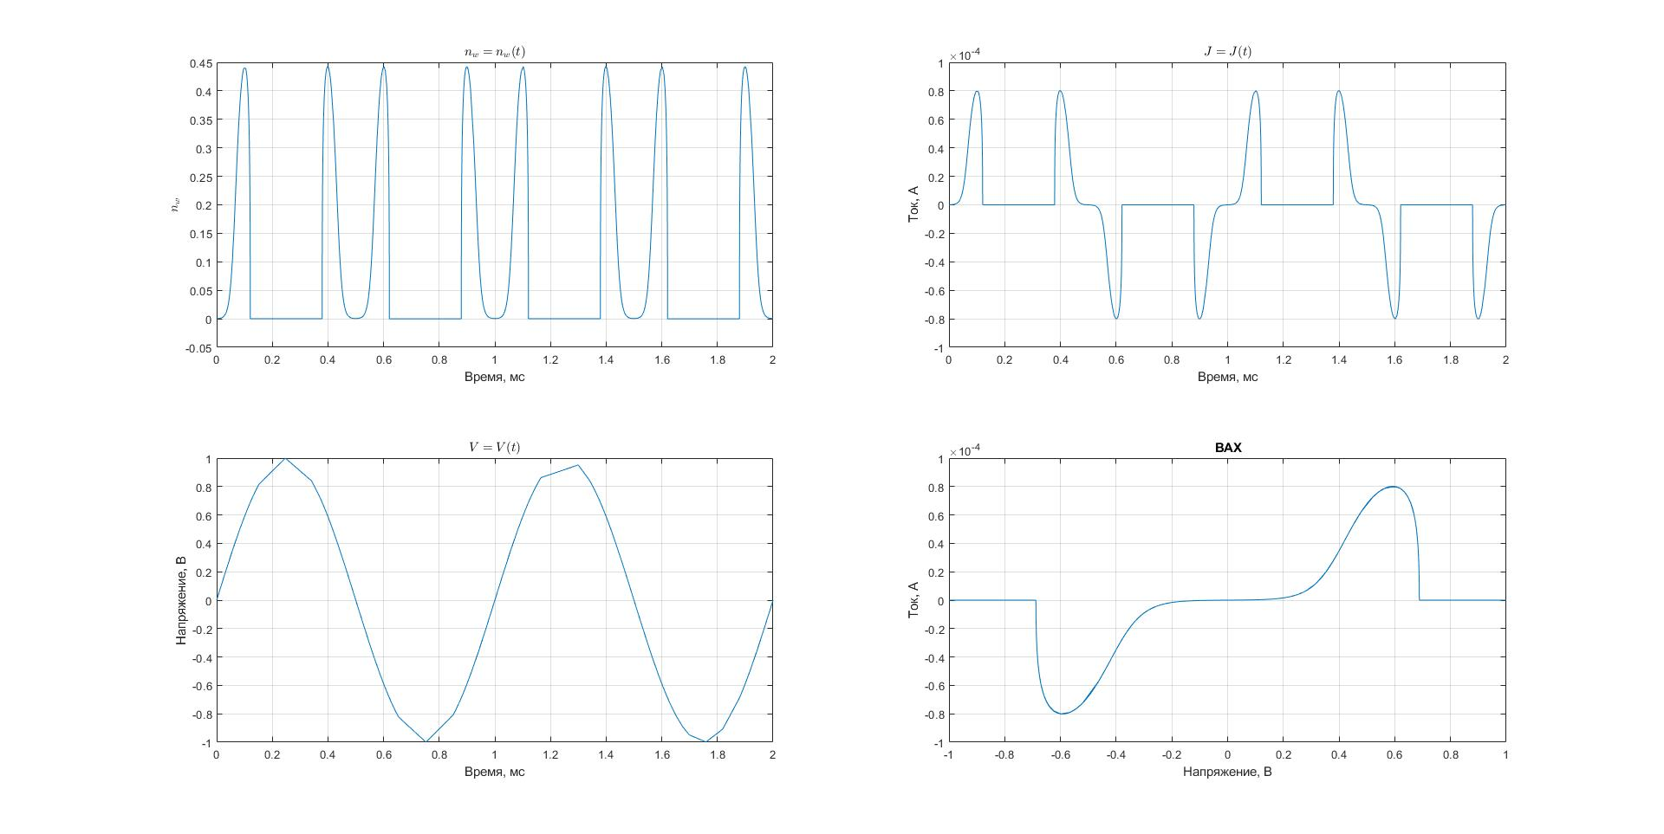

Рисунок 109 – Зависимость nw= nw(t)

Исходя из полученной зависимости, можно вычислить плотность тока, проходящего в заданной системе:

$$\vec{j}=\vec{j_{sw}}+\vec{j_{dw}}+\vec{j_{ws}}+\vec{ j_{wd}}$$

$j=j_{sw}-j_{dw}-j_{ws}+ j_{wd}$ (2.15)

Выражения (2.1)-(2.14) для расчета плотностей потоков остаются справедливыми. Тогда получим зависимость тока от времени и напряжения от времени (Рисунки 110-111), что позволит получить ВАХ (Рисунок 113).



Рисунок 110 – Зависимость суммарной плотности потока вероятности в яме J=J(t)



Рисунок 111 – Зависимость напряжения, прикладываемого к системе от времени V=V(t)

Учитывая периодичность напряжения, прикладываемого к РТД, получим вольтамперную характеристику (Рисунок 112):



Рисунок 112 – Вольтамперная характеристика ДБКС

Полученные результаты соответствуют ВАХ симметричной ДБКС, которой имеется лишь один резонансный уровень (так как после первого участка ОДП тока нет).

Ниже приведен скрипт для моделирования ВАХ при переменном напряжении.

Первым делом следует инициализировать константы и параметры структуры (Рисунок 113):

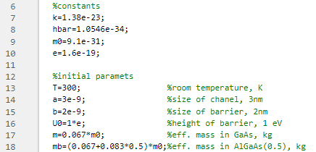

Рисунок 113 – Инициализация параметров и констант

Далее следует определить значение химического потенциала, ширины запрещённой зоны, энергии связи и характеристики переменного напряжения (Рисунок 114):

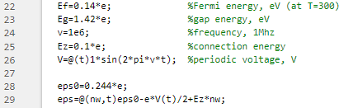

Рисунок 114 – Инициализация энергетических характеристик и напряжения

В строчках 28 и 29 обозначены значения химического потенциала истока и стока соответственно. Значение энергии резонансного уровня было рассчитано ММП (Рисунок 108).

Следующим шагом нужно сформулировать уравнения 2.8-2.12 (Рисунок 115):

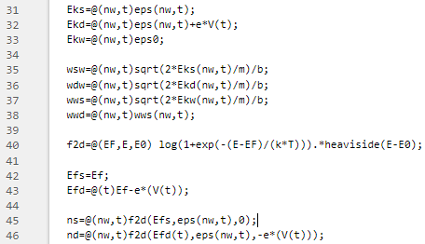

Рисунок 115 – Формирование выражений 2.8-2.12

Подставляя данные уравнения в 2.13, получим дифференциальное уравнение, решение которого позволит вычислить вероятность занятости состояния (Рисунок 116):



Рисунок 116 – Формулирование дифференциального уравнения 2.13

Согласно выражению 2.14 получим плотность тока при соответствующих напряжениях (Рисунок 117):



Рисунок 117 – Вычисление токов и напряжений

Данные значения в совокупности составляют ВАХ структуры.

# 4 Разработка программного обеспечения расчета электрических характеристик гетероструктурных низкоразмерных AlGaAs каналов в полупроводниковых устройствах

­На основе разработанного вычислительного алгоритма расчета прозрачности структуры и плотности тока как функции от напряжения было разработано программное обеспечение, позволяющее рассчитать электрические характеристики произвольно инициализированной структуры.

Параметрами, поступающими на вход (Рисунок 118) программы, являются эффективные массы (в долях от массы электрона), ширина запрещенной зоны (в эВ) и ширины каждого гетерослоя (в нм), химического потенциала (в эВ), шага дискретизации по энергии (в эВ) и шага дискретизации по координате (в нм). Программное обеспечение предусматривает опциональную возможность выбора метода расчета прозрачности и выгрузки результатов моделирования.

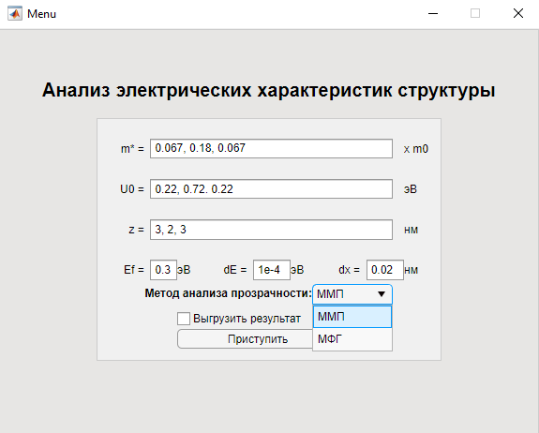

Рисунок 118 – Интерфейс программного обеспечения

Результатом работы программы (Рисунок 119) является окно, в котором последовательно отображены энергетический профиль структуры, коэффициент прозрачности в отсутствие напряжения, вольтамперная характеристика.

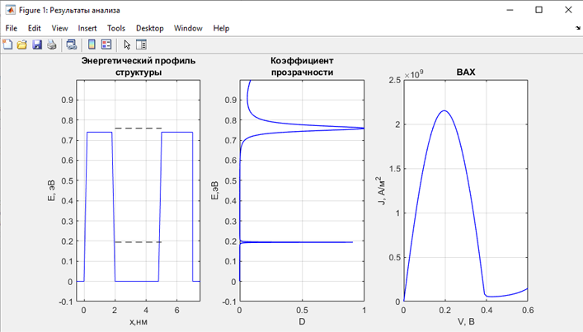

Рисунок 119 – Окно вывода с результатом анализа гетероструктуры

Для более физичного анализа структуры планируется ввести связь между энергетическими и массовыми характеристиками с общей привязкой к свойствам инициализируемого материала.

# ЗАКЛЮЧЕНИЕ

Проведён анализ основных подходов к расчету электрических характеристик гетероструктурных низкоразмерных каналов в AlGaAs устройствах [24]:

* ММП и МФГ являются мощными вычислительными средствами анализа коэффициента прохождения;
* ММП наиболее подходит для анализа структур с малым числом барьеров и быстрого приближенного анализа многобарьерных структур.
* МФГ подходит для более точного расчета коэффициента туннельной прозрачности.

Разработан вычислительный алгоритм расчета электрических характеристик, позволяющий исследовать низкоразмерные квантовые каналы – вычисление прозрачности выполняется ММП.

Результаты верификации вычислительного алгоритма (ММП обеспечивает требуемую погрешность (менее 10-13 %) на ГС AlGaAs/GaAs/AlGaAs (2/3/2 нм), приемлемую временную сложность и позволяет получить не только прозрачность структуры, но и волновую функцию) позволили сделать вывод об эффективности разработанного алгоритма.

Результаты исследования позволили сделать следующие основные выводы по наблюдаемым тенденциям:

* увеличивая ширину ямы, можно увеличить напряжение пикового тока;
* увеличивая толщину барьеров, можно уменьшать протяженность участка ОДП;
* увеличивая высоту барьеров, можно уменьшать значения токов.

Разработанное ПО позволяет получить электрические характеристики гетероструктуры произвольной сложности;

Масштабируемость разработанного ПО обеспечивает возможность широкой номенклатуры входных параметров, гибкость адаптации под временные и точностные требования к вычислительному алгоритму.

# СПИСОК ИСПОЛЬЗОВАННЫХ ИСТОЧНИКОВ

1. Макеев М. О. и др. Исследования деградации резонансно-туннельных диодов на базе AlAs/GaAs наногетероструктур //Инженерный журнал: наука и инновации. – 2013. – №. 6 (18). – С. 48.
2. Ветрова Н. А., Иванов Ю. А., Мешков С. А., Назаров В. В., Синякин В. Ю., Федоренко И. А., Федоркова Н. В., Шашурин В. Д. Перспективы разработки нелинейных преобразователей радиосигналов на базе резонансно-туннельных нанодиодов // Вестник МГТУ им. Н.Э. Баумана. Серия «Приборостроение». 2012. №4.
3. Рыжий В. И., Рыжий М. В., Отсуджи Т. На пути к реализации терагерцовых лазеров на основе графеновых гетероструктур //Нано-и микросистемная техника. – 2017. – Т. 19. – №. 5. – С. 265-272.
4. Стегнеев С. В., Панкова К. В. Анализ перспективных отечественных фотоприемников на основе гетероструктур А3В5 //Вестник науки и образования. – 2018. – Т. 1. – №. 3 (39). – С. 29-31.
5. Панченко В. А. Новые российские разработки в солнечной энергетике //Окружающая среда и энерговедение. – 2021. – №. 1. – С. 42-51.
6. Черкесова Л. В. и др. О возможности создания радиоэлектронных устройств субТГц и ТГц диапазонов, работающих при экстремально низких температурах //Современные технологии обработки сигналов. – 2019. – С. 108-113.
7. Abdallah R. M., Dessouki A. A. S., Aly M. H. The resonant tunneling diode characterization for high frequency communication systems //Microelectronics journal. – 2018. – Т. 75. – С. 1-14.
8. Chang L. L., Esaki L., Tsu R. Resonant tunneling in semiconductor double barriers //Applied physics letters. – 1974. – Т. 24. – №. 12. – С. 593-595.
9. Белькова Е. В., Бельская А. Ю. Исследование субгармонических смесителей радиосигналов на основе ДБШ и перспективы замены нелинейных элементов на РТД //Молодежный научно-технический вестник. – 2015. – №. 11. – С. 46-46.
10. Ю. А. Чаплыгин, Нанотехнологии в электронике, Москва: Техносфера, 2013.
11. Hiroshi Mizuta, The Physics and Applications of Resonant Tunnelling Diodes, Cambridge University Press, 2006.
12. Sullivan D. M. Electromagnetic simulation using the FDTD method. – John Wiley & Sons, 2013.
13. Sullivan D. M. Quantum mechanics for electrical engineers. – John Wiley & Sons, 2011.
14. Chelikowsky J. R. Introductory Quantum Mechanics with MATLAB: For Atoms, Molecules, Clusters, and Nanocrystals. – John Wiley & Sons, 2019.
15. Самарский А. А. Введение в теорию разностных схем. – 1971.
16. Москалюк В. А., Тимофеев В. И., Федяй А. В. Сверхбыстродействующие приборы электроники. – 2012.
17. Ветрова Н. А., Филяев А. А., Шашурин В. Д. Моделирование прозрачности низкоразмерного канала с квантовым ограничением в полупроводниковых приборах на 2D-структурах с поперечным токопереносом //Нанотехнологии: разработка, применение-XXI век. – 2020. – Т. 12. – №. 4. – С. 54-62.
18. Claycomb J. R. Mathematical methods for physics: using maple & matlab. – Mercury Learning & Information, 2018.
19. Odermatt S., Luisier M., Witzigmann B. Bandstructure calculation using the k∙ p method for arbitrary potentials with open boundary conditions. – 2005.
20. Gehring A., Selberherr S. Tunneling models for semiconductor device simulation //Handbook of theoretical and computational nanotechnology. – 2006. – Т. 10. – С. 469-543.
21. Мартинсон Л. К., Смирнов Е. В. Квантовая физика. – 2012.
22. Green D. One Hundred Physics Visualizations Using MATLAB. – World Scientific, 2014.
23. Ибадуллин М. М., Пащенко А. Г. Влияние структурных и электрофизических параметров активной области резонансно-туннельного диода на его вольтамперную характеристику //Радиотехника. – 2016. – №. 184. – С. 170-177.
24. Шашурин В.Д. и др. Топологически-ориентированный подход к выбору метода моделирования прозрачности гетероструктурных каналов наноэлектронных приборов //Нанотехнологии: разработка, применение – XXI век. Т. 14. № 1. 2022 г.

# Приложение А

Одномерная потенциальная яма с бесконечно высокими стенками.

Рассмотрим частицу, находящуюся в одномерной потенциальной яме с бесконечно высокими стенками. В этом случае потенциальная энергия частицы U(x) имеет вид:

$$U\left(x\right)=\left\{\begin{aligned}∞, x<0 \\ 0, 0<x<a \\ ∞, x>a\end{aligned}\right.$$

то есть внутри ямы (0<x<a) потенциальная энергия U(x) постоянна и равна нулю, а вне ямы обращается в бесконечность.

Запишем уравнение Шредингера для одномерного движения частицы вдоль оси х.

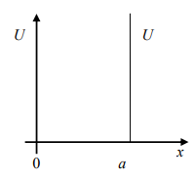

Рисунок Б.1 – Одномерная потенциальная яма с непроницаемыми стенками.

$\frac{d^{2}φ}{dx^{2}}+\frac{2m_{0}}{ℏ^{2}}\left[E-U\left(x\right)\right]φ=0$ (Б.1)

Поскольку вне ямы потенциальная энергия обращается в бесконечность то для выполнения уравнения (Б.1), необходимо, чтобы вне ямы волновая функция ψ(x) обращалась в нуль, то есть ψ(x) = 0. Это означает, что в случае ямы с бесконечно высокими стенками частица не может выйти за пределы ямы, поскольку такие стенки являются непроницаемыми для частицы. В силу непрерывности волновая функция φ(x) должна обращаться в нуль и на границах ямы: φ(a) = ψ(0) = 0.

Таким образом, задача о движении частицы в потенциальной яме сводится к решению уравнения

$\frac{d^{2}φ}{dx^{2}}+\frac{2m_{0}}{ℏ^{2}}Eφ=0, 0<x<a$ (Б.2)

Введем обозначение

$k=\sqrt{\frac{2m_{0}}{ℏ^{2}}E}$ (Б.3)

При это уравнение (Б.2) примет вид хорошо известного из теории колебаний уравнения:

$$φ^{''}+k^{2}φ=0$$

решение которого есть

$φ=A\sin\left(kx\right)+B\cos\left(kx\right)$ (Б.4)

Используя граничное условие φ(0) = 0, получаем B = 0. Второе граничное условие φ(a) = 0 приводит к соотношению $A\sin\left(kx\right)=0$, которое при $A≠0$ выполняется при

$ka=πn, n∈N$ (Б.5)

Подставляя (Б.4) в (Б.3), приходим к выражению для полной энергии частицы, движущейся в яме с бесконечно высокими стенками,

$E_{n}=\frac{π^{2}ℏ}{2m_{0}a^{2}}n^{2}, n∈N$ (Б.6)

Прейдем теперь к анализу волновых функций частицы, находящейся в одномерной потенциальной яме. Из (Б.4) с учетом (Б.5) получаем

$$φ_{n}=A\sin\left(\frac{πn}{a}x\right), n∈N$$

Множитель А найдем из условия нормировки волновой функции:

$$\int_{-∞}^{+∞}{{\left|φ_{n}\right|}^{2}}dx=A^{2}\int_{0}^{a}{{\sin\left(\frac{πn}{a}x\right)}^{2}}dx=A^{2}\frac{a}{2}=1$$

Таким образом, $A=\sqrt{2/a }$. Тогда волновые функции частицы в одномерной потенциальной яме с бесконечно высокими стенками имеют вид:

$φ_{n}=\sqrt{\frac{2}{a}}\sin\left(\frac{πn}{a}x\right), n∈N$ (Б.7)

Отметим, что эти функции согласно общей теории [4] являются ортонормированными, то есть

$\int_{-∞}^{+∞}{φ_{m}^{*}φ_{n}}dx=δ_{mn}$ (Б.8)

# Приложение Б

**Представление лапласиана методом конечных разностей**

Для одномерной ямы в случае движения вдоль оси х Лапласиан выглядит следующим образом:

$∆=\frac{∂^{2}ψ}{∂x^{2}}$ (В.1)

Для нахождения производной второго порядка воспользуемся разностной схемой:

Выразим i-2, i-1, i+1, i+2 узлы через разложение функции в каждом узле в ряд Тейлора по i-му узлу:

$$Ψ_{i-2}=Ψ_{i}-2∆x\frac{dΨ}{dx}+\frac{{\left(-2∆x\right)}^{2}}{2}\frac{d^{2}Ψ}{{dx}^{2}}-…$$

$$Ψ_{i-1}=Ψ_{i}-∆x\frac{dΨ}{dx}+\frac{{\left(-∆x\right)}^{2}}{2}\frac{d^{2}Ψ}{{dx}^{2}}-…$$

$$Ψ_{i+1}=Ψ_{i}+∆x\frac{dΨ}{dx}+\frac{{\left(∆x\right)}^{2}}{2}\frac{d^{2}Ψ}{{dx}^{2}}+…$$

$Ψ_{i+2}=Ψ_{i}+2∆x\frac{dΨ}{dx}+\frac{{\left(2∆x\right)}^{2}}{2}\frac{d^{2}Ψ}{{dx}^{2}}+…$ (В.2)

Сложим i-2 и i+2 узлы, а также i-1 и i+1:

$$Ψ_{i-2}+Ψ_{i+2}=2Ψ_{i}+{\left(2∆x\right)}^{2}\frac{d^{2}Ψ}{{dx}^{2}}|*(-1)$$

$Ψ_{i-1}+Ψ_{i+1}=2Ψ_{i}+{\left(∆x\right)}^{2}\frac{d^{2}Ψ}{{dx}^{2}}|*(16)$ (В.3)

Сложим получившиеся два уравнения, предварительно умножив их на советующие коэффициенты:

$$-Ψ_{i-2}+{16Ψ}_{i-1}+{16Ψ}_{i+1}-Ψ_{i+2}=30Ψ_{i}+12{∆x}^{2}\frac{d^{2}Ψ}{{dx}^{2}}$$

Отсюда выразим производную второго порядка:

$\frac{d^{2}Ψ}{{dx}^{2}}=\frac{-Ψ_{i-2}+{16Ψ}_{i-1}-30Ψ_{i}+{16Ψ}_{i+1}-Ψ_{i+2}}{12{∆x}^{2}}$ (В.4)

$\left[H\right]=-\frac{\tilde{h}}{12{∆x}^{2}\left(2m_{0}\right)}\left[\begin{matrix}-30 & 16 & -1 & & \\ 16 & -30 & 16 & -1 & \\ & & … & & \\ & -1 & 16 & -30 & 16 \\ & & -1 & 16 & -30\end{matrix}\right]+\left[\begin{matrix}U_{1} & & & & \\ & U_{2} & & & \\ & & & & \\ & & & U_{n-1 } & \\ & & & & U_{n}\end{matrix}\right]$ (В.5)

Имея матрицу [H], всегда можно найти собственные вектора и собственные значения. Собственные значения будут принимать значения энергии соответствующих уровней. Каждый собственный вектор будет соответствовать волновой функции определённого уровня.

Аналогично, если учитывать только i-1 и i+1 узлы, можно получить трёхточечную аппроксимацию Лапласиана:

$\frac{d^{2}Ψ}{{dx}^{2}}=\frac{Ψ_{i-1}-2Ψ_{i}+Ψ_{i+1}}{{∆x}^{2}}$ (В.6)